# **使用kuboard安装kubernetes集群**

**一、配置要求**

* **至少2台 2核4G 的服务器**
* **CentOS 7.6 / 7.7 / 7.8/ 7.9**

|  |  |  |  |  |  |
| --- | --- | --- | --- | --- | --- |
| **Host Node** | **IOS** | **CPU** | **Memory** | **Disk** | **IP** |
| **master** | CentOS Linux 7 | 4 cores | 4G | 40G | 192.168.59.157 |
| **worker1** | CentOS Linux 7 | 4 cores | 5G | 40G | 192.168.59.158 |
| **worker1** | CentOS Linux 7 | 4 cores | 5G | 40G | 192.168.59.159 |

**在开始动手之前，要安装 kubernetes 集群机器需要满足以下几个条件：**

✬一台或多台机器，安装操作系统 CentOS 7。

✬硬件配置：2GB或更多RAM，2个CPU或更多CPU，硬盘40GB或更大。

✬可以访问互联网，安装过程需要拉取镜像，安装软件。

✬禁止 swap 分区。

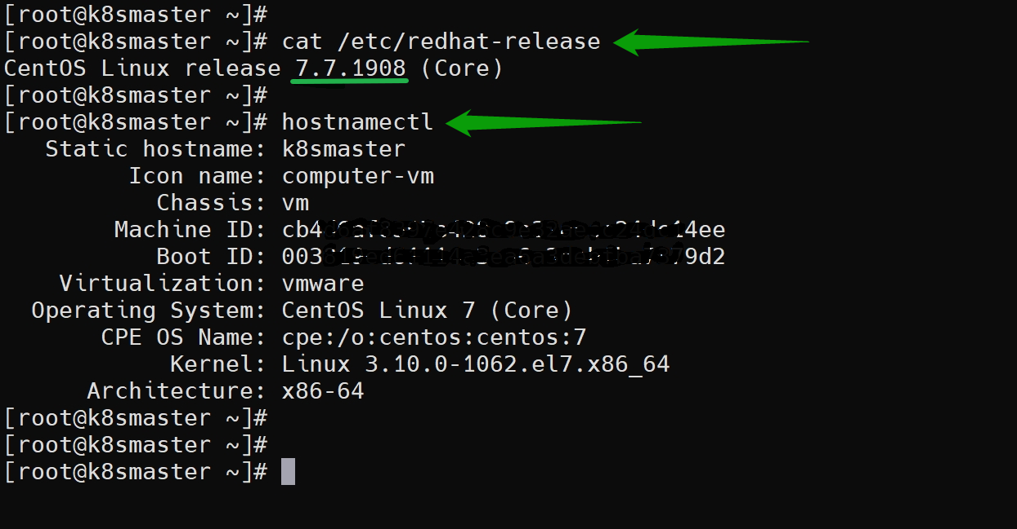

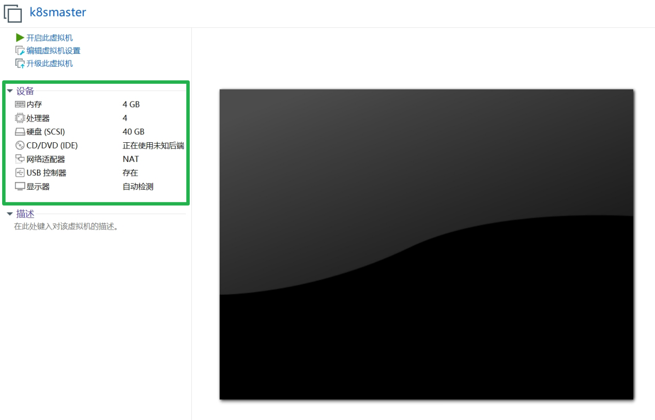

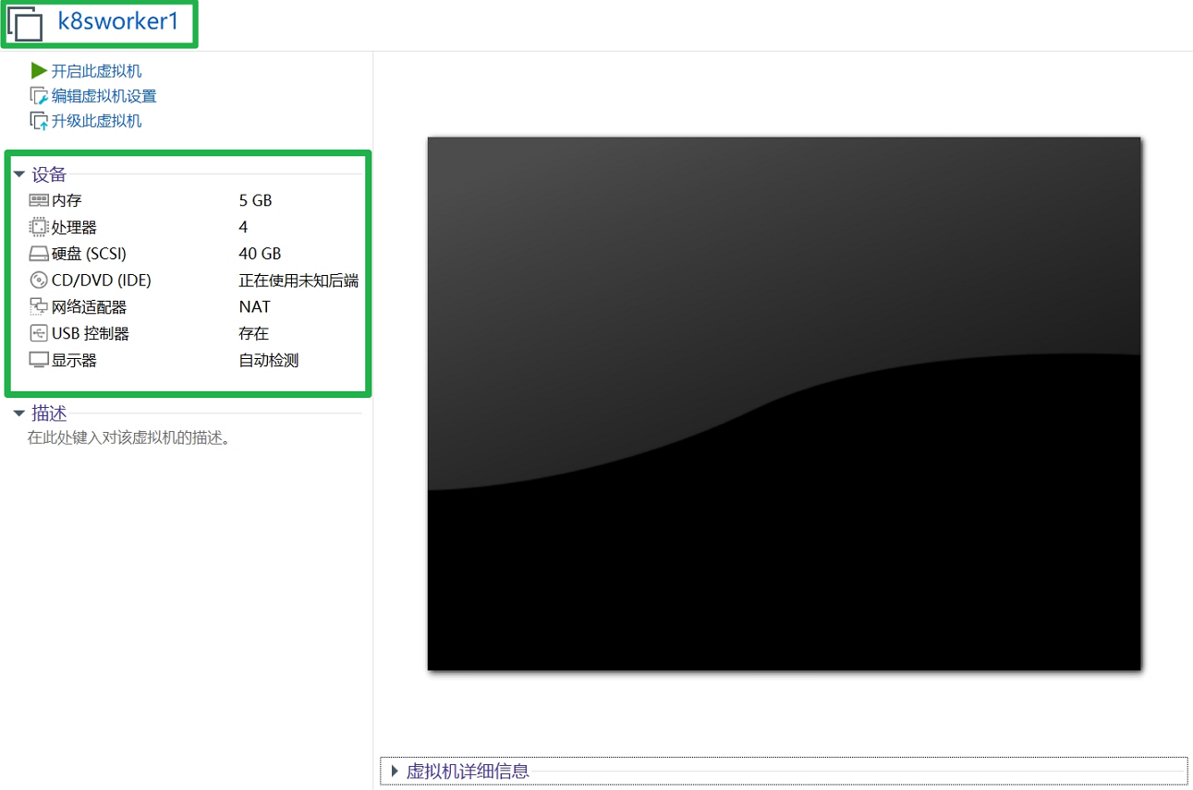

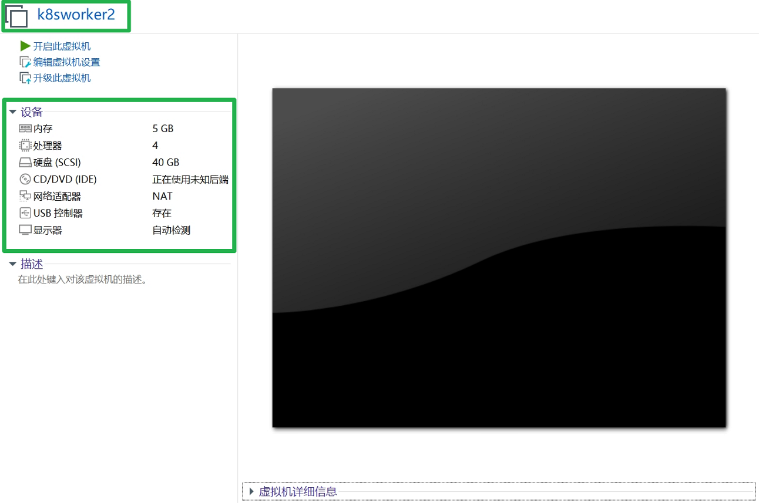

**上面规划安装了三台虚拟机，如上的硬件配置，将可以搭建一套单master集群。**

**二、配置免密登录**

**三台服务器都修改 hosts 文件，按下面的方式操作，然后查看 hosts 文件的变化。**

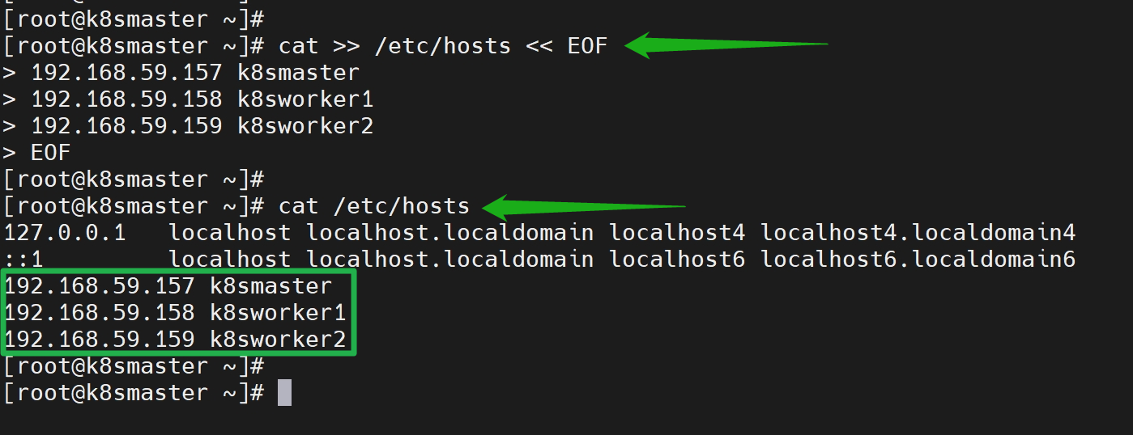

**三台服务器之间配置互信免密登录**

# **ssh-keygen -t rsa**

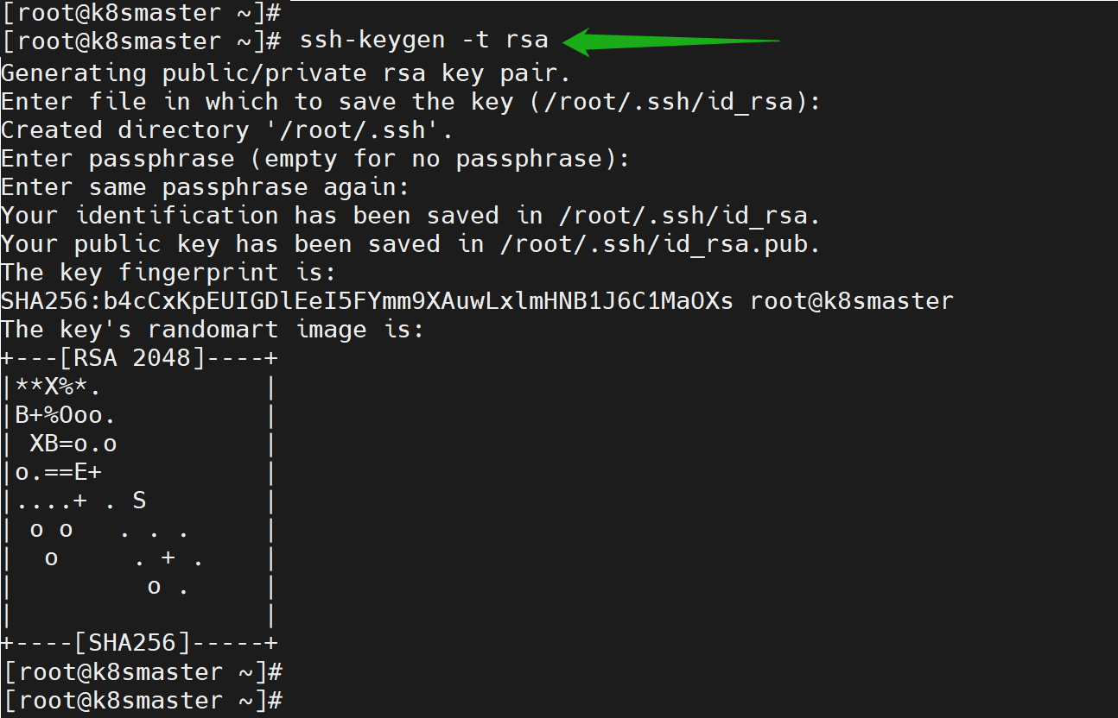

**使用 ssh-copy-id 复制公钥到所有服务器节点，方式有很多，看个人习惯使用。**

# **ssh-copy-id -i ~/.ssh/id_rsa.pub k8sworker1**

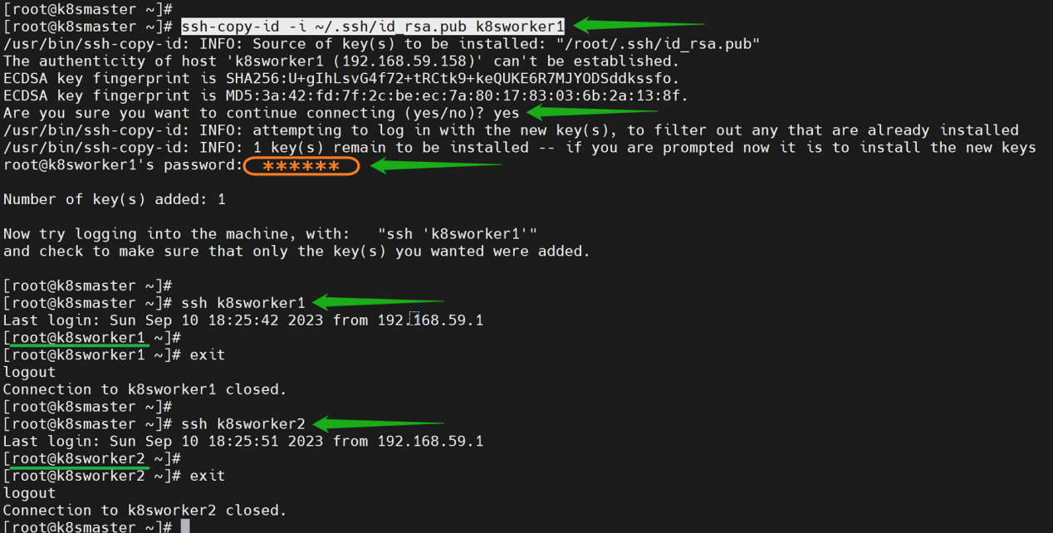

# ssh-copy-id k8sworker1 、# ssh-copy-id k8sworker2

**三、kuboard 部署方式介绍**

**利用 Kuboard 可以快速部署kubernetes集群，这个工具通过几条指令就可以搭建完一套kubernetes集群的部署。**

**Kuboard** 官网，一步一步介绍的都非常全面详细，按安装教程执行即可。

<https://kuboard.cn/>

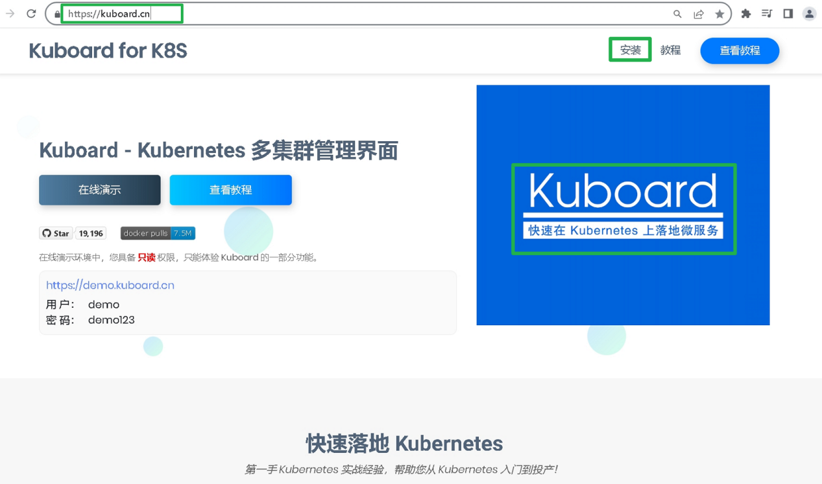

**安装前还有一些系统初始化操作**

3.1 关闭防火墙

# systemctl status firewalld

# systemctl stop firewalld

# systemctl disable firewalld #禁止开机启动

3.2 关闭selinux:

# sed -i 's/enforcing/disabled/' /etc/selinux/config #永久

# setenforce 0 #临时

查看selinux状态

# sestatus #查看是否生效

# getenforce #查看是否生效

3.3 关闭swap:

# sed -i 's/.*swap.*/#&/' /etc/fstab #注释掉swap这一行，永久关闭。

# swapoff -a #临时

# free -lhgt #查看分区空间

3.4 修改主机名:

hostnamectl set-hostname <hostname>

# hostnamectl set-hostname k8smaster

# hostnamectl set-hostname k8sworker1

# hostnamectl set-hostname k8sworker2

3.5 设置 hostname 解析

# echo "127.0.0.1 $(hostname)" >> /etc/hosts

3.6 检测网络

# ip route show

# ip address

**四、开始安装**

**使用 root 身份在所有节点执行如下代码，进行安装软件：**

# export REGISTRY_MIRROR=https://registry.cn-hangzhou.aliyuncs.com

# curl -sSL https://kuboard.cn/install-script/v1.19.x/install_kubelet.sh | sh -s 1.19.5

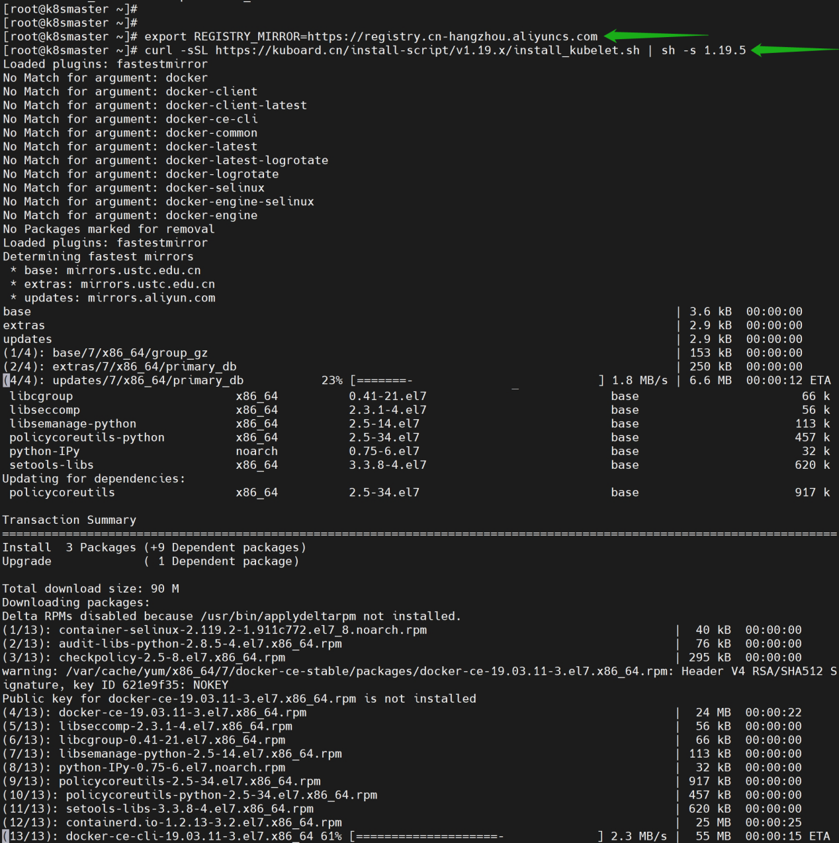

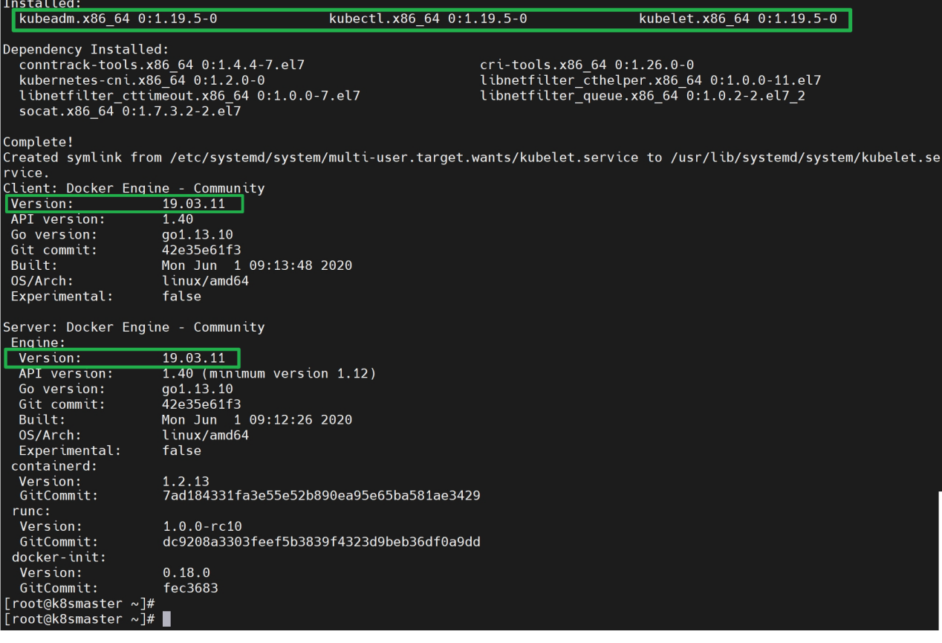

**初始化 master 节点，只在 master 机器上执行，需要 master 机器的 IP 。**

# export MASTER_IP=192.168.59.157

# export APISERVER_NAME=apiserver.demo

# export POD_SUBNET=10.100.0.1/16

# echo "${MASTER_IP} ${APISERVER_NAME}" >> /etc/hosts

# curl -sSL https://kuboard.cn/install-script/v1.19.x/init_master.sh | sh -s 1.19.5

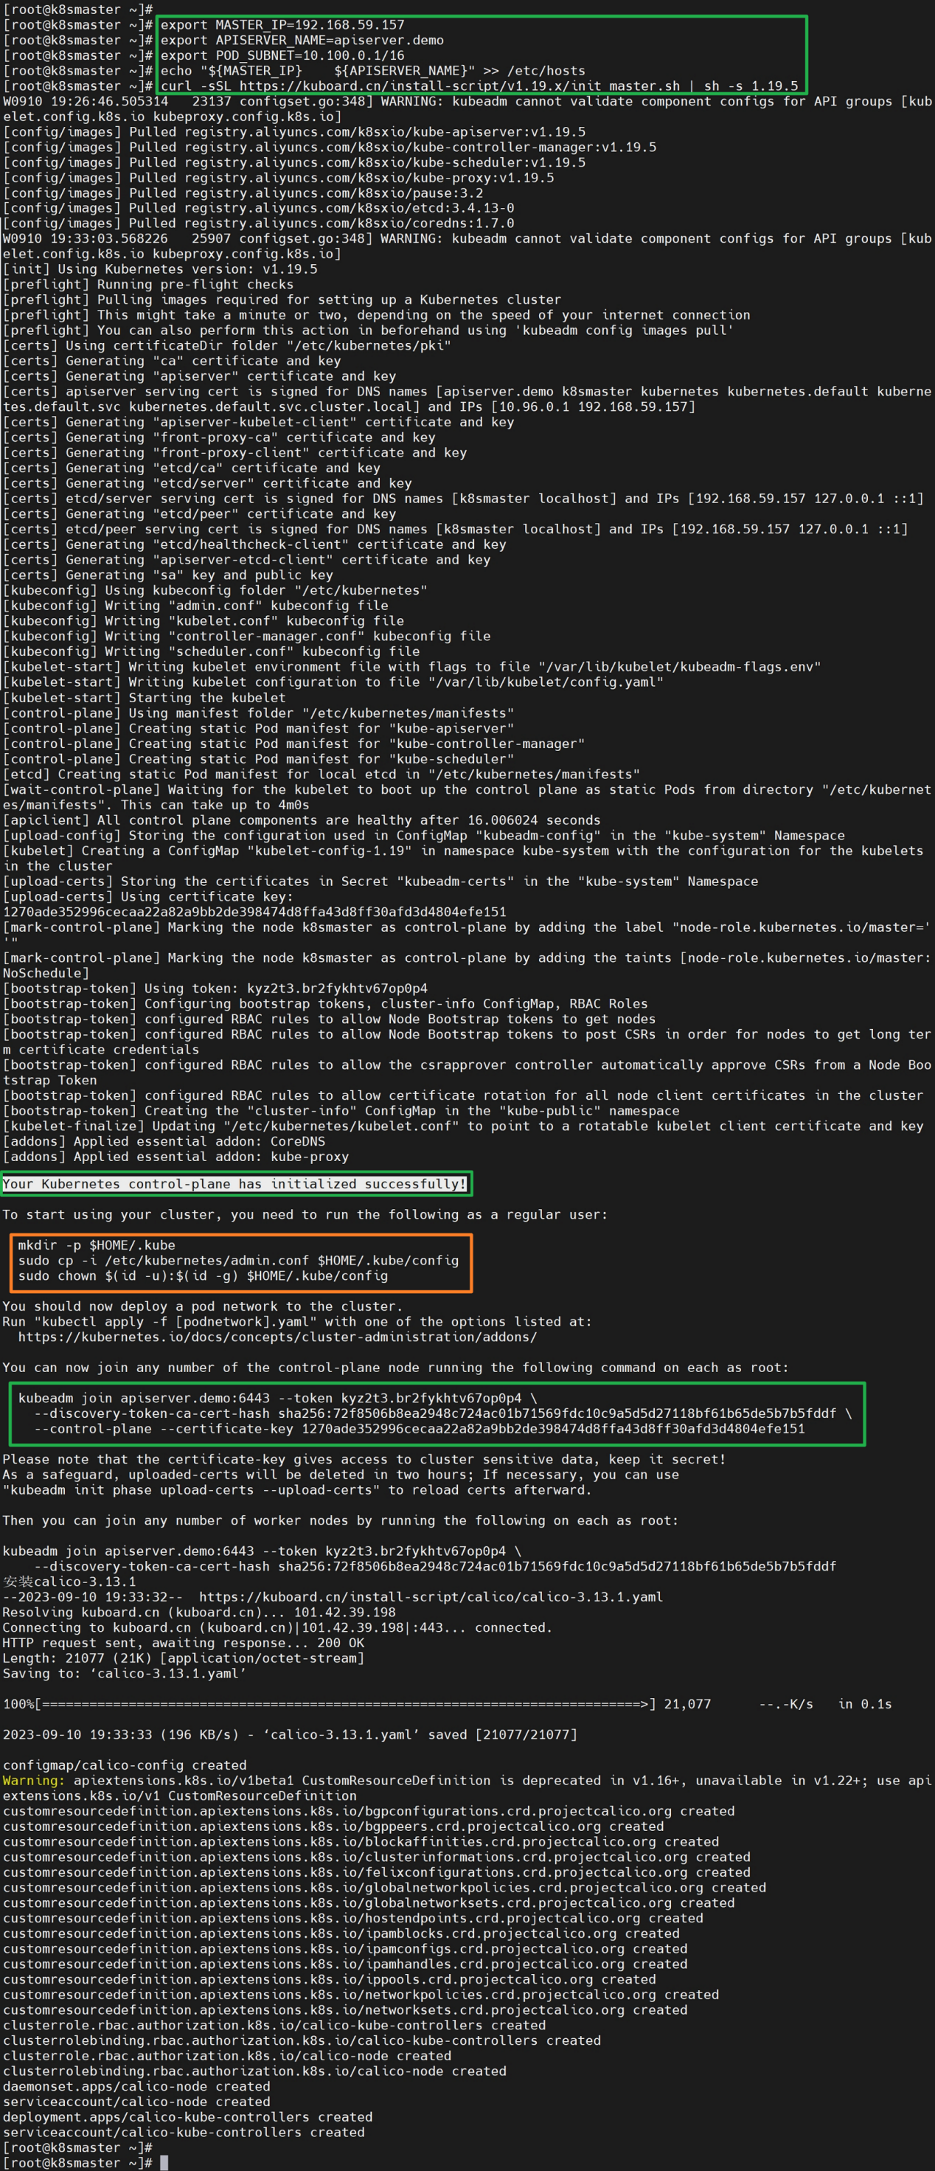

**检查 master 初始化结果**

# echo MASTER_IP=${MASTER_IP} && echo APISERVER_NAME=${APISERVER_NAME} && echo POD_SUBNET=${POD_SUBNET}

MASTER_IP=192.168.59.157

APISERVER_NAME=apiserver.demo

POD_SUBNET=10.100.0.1/16

# docker images

REPOSITORY TAG IMAGE ID CREATED SIZE

registry.aliyuncs.com/k8sxio/kube-proxy v1.19.5 6e5666d85a31 2 years ago 118MB

registry.aliyuncs.com/k8sxio/kube-controller-manager v1.19.5 f196e958af67 2 years ago 111MB

registry.aliyuncs.com/k8sxio/kube-scheduler v1.19.5 350a602e5310 2 years ago 45.6MB

registry.aliyuncs.com/k8sxio/kube-apiserver v1.19.5 72efb76839e7 2 years ago 119MB

registry.aliyuncs.com/k8sxio/etcd 3.4.13-0 0369cf4303ff 3 years ago 253MB

registry.aliyuncs.com/k8sxio/coredns 1.7.0 bfe3a36ebd25 3 years ago 45.2MB

calico/pod2daemon-flexvol v3.13.1 e8c600448aae 3 years ago 111MB

calico/cni v3.13.1 6912ec2cfae6 3 years ago 207MB

registry.aliyuncs.com/k8sxio/pause 3.2 80d28bedfe5d 3 years ago 683kB

#

To start using your cluster, you need to run the following as a regular user:

mkdir -p $HOME/.kube

sudo cp -i /etc/kubernetes/admin.conf $HOME/.kube/config

sudo chown $(id -u):$(id -g) $HOME/.kube/config

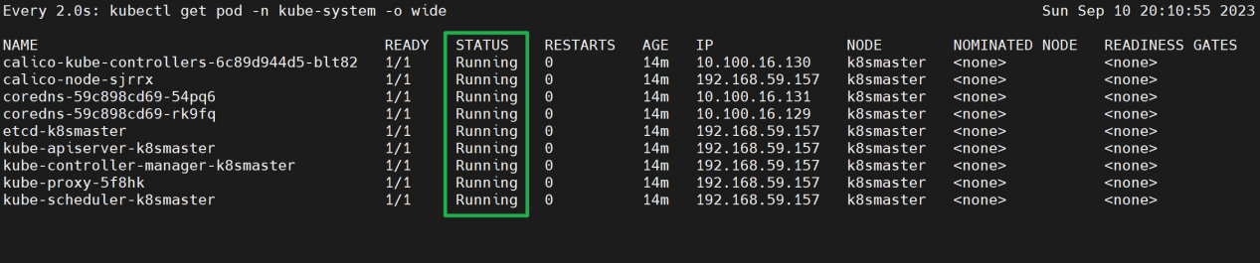

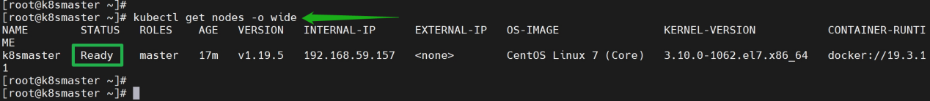

**初始化 worker节点**

**在 master 节点上执行，生成一个 token 信息。**

# kubeadm token create --print-join-command

W0910 21:05:25.880930 14411 configset.go:348] WARNING: kubeadm cannot validate component configs for API groups [kubelet.config.k8s.io kubeproxy.config.k8s.io]

kubeadm join apiserver.demo:6443 --token df4ed3.9ma9032slc9j0ujh --discovery-token-ca-cert-hash sha256:a2a656b76c50c30c59f3db0cf13ecc75daa4755eca7508734680beb1abd31243

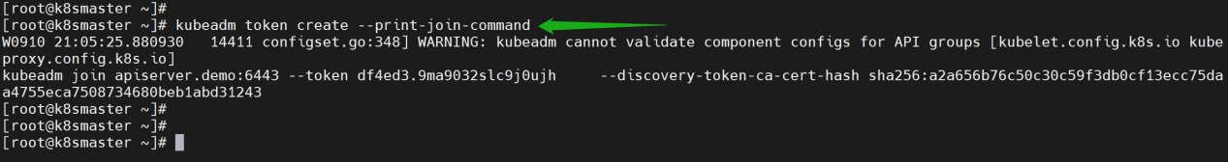

**针对所有的 worker 节点执行**

# export MASTER_IP=192.168.59.157

# export APISERVER_NAME=apiserver.demo

# echo "${MASTER_IP} ${APISERVER_NAME}" >> /etc/hosts

# kubeadm join apiserver.demo:6443 --token df4ed3.9ma9032slc9j0ujh --discovery-token-ca-cert-hash sha256:a2a656b76c50c30c59f3db0cf13ecc75daa4755eca7508734680beb1abd31243

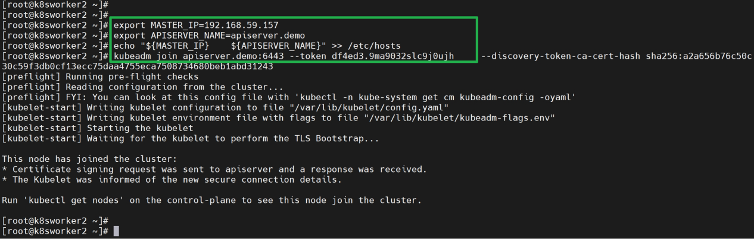

### **检查初始化结果**

**在 master 节点上执行**

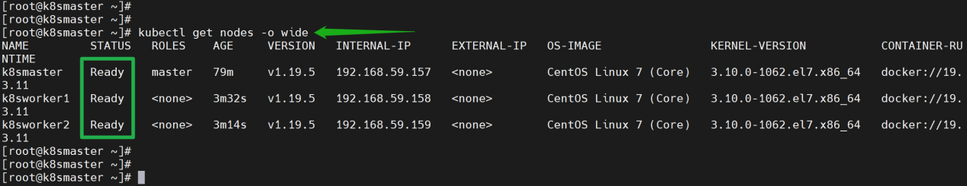

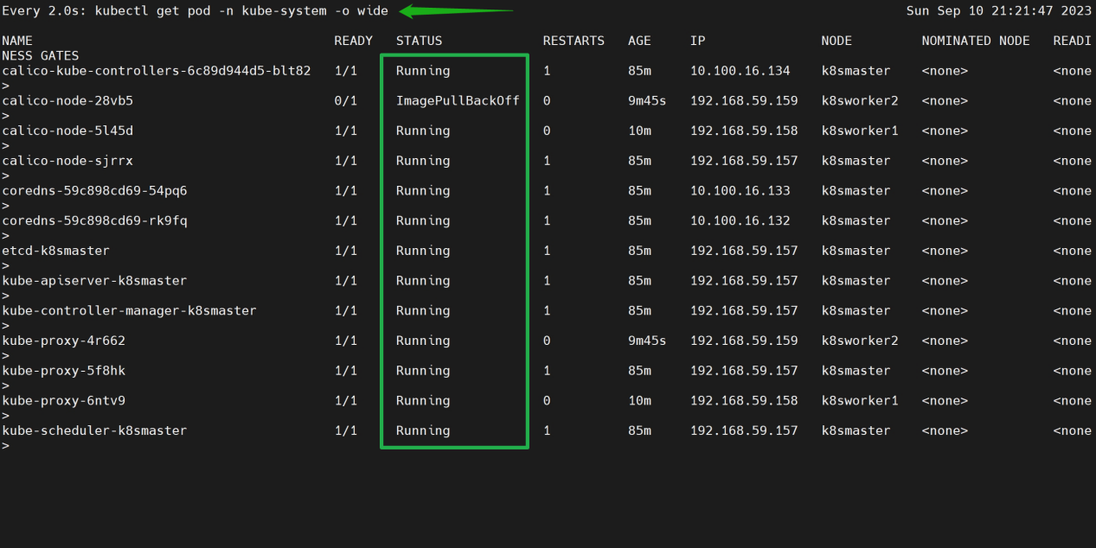

如那个镜像无法自动下载，一直提示 ImagePullBackOff 状态的，那就手动执行下载。

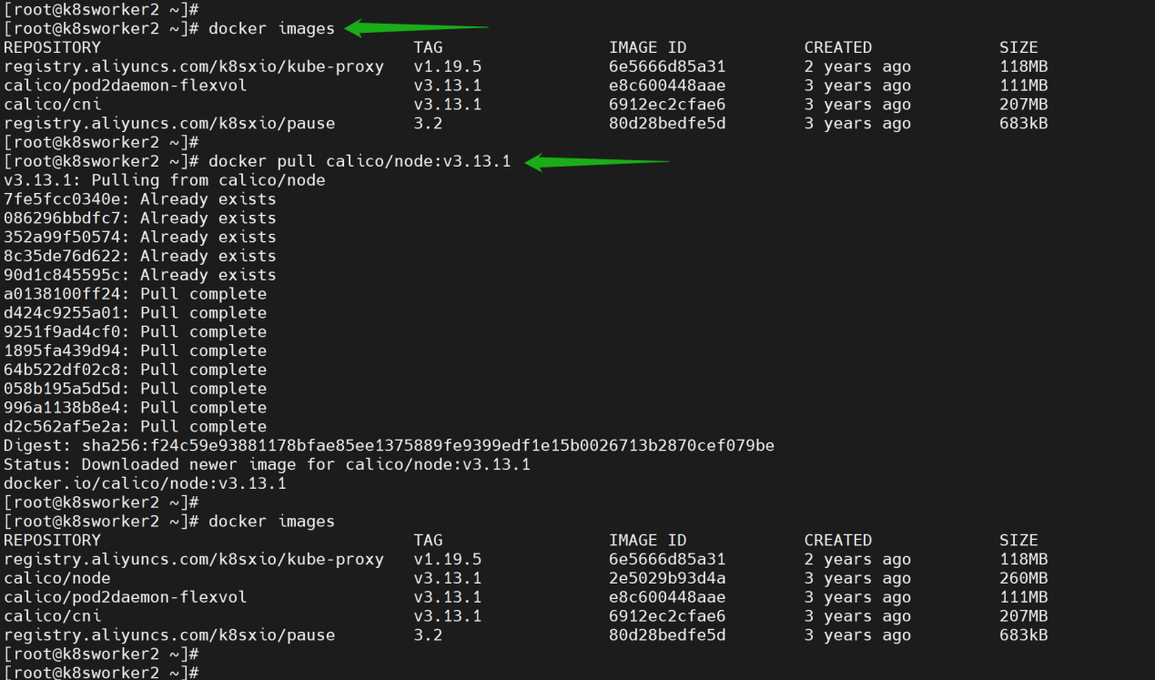

镜像手动下载完成，服务应该就能正常运行了。

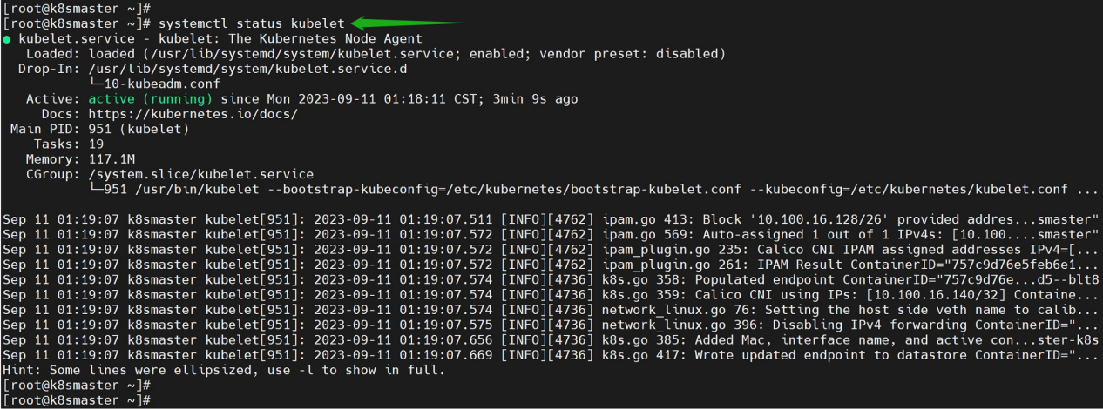

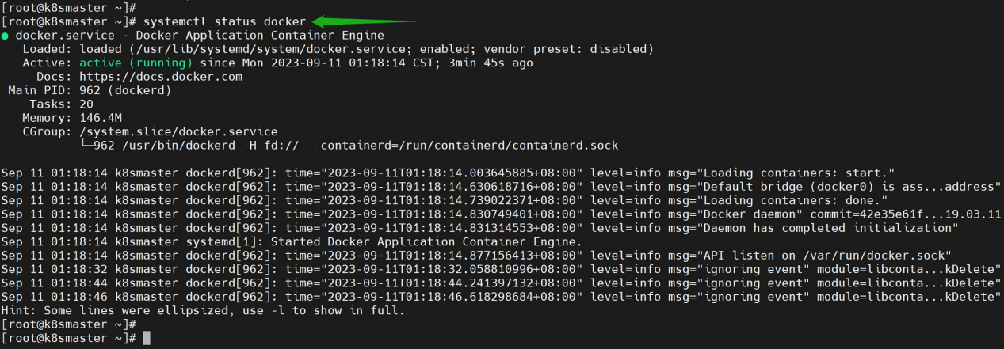

**Master 节点上的镜像**

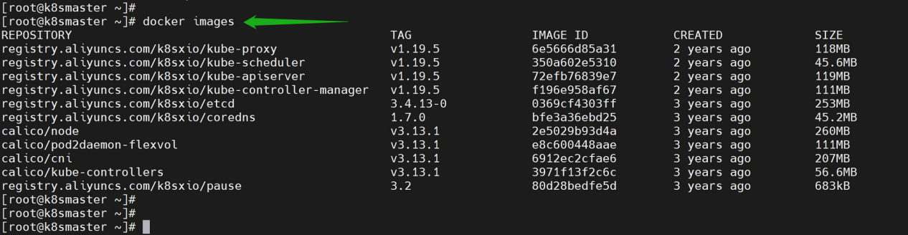

**Worker 节点上的镜像**

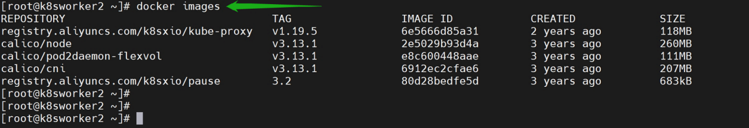

**安装Kuboard下面指令使用华为云的镜像仓库替代docker hub分发 Kuboard 所需要的镜像**

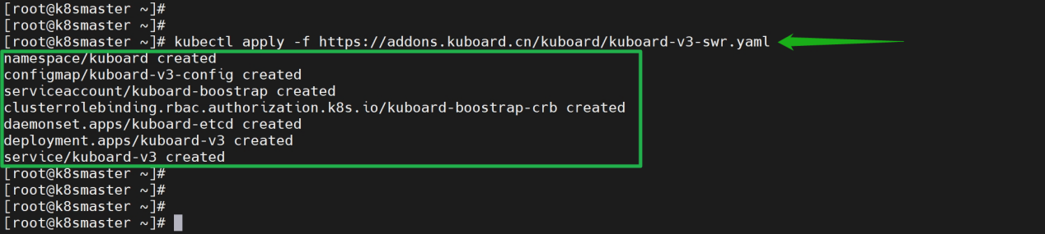

**等待 kuboard 名称空间中所有的 Pod 就绪，如下所示：**

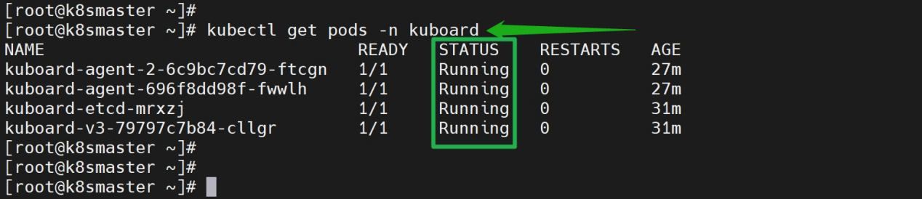

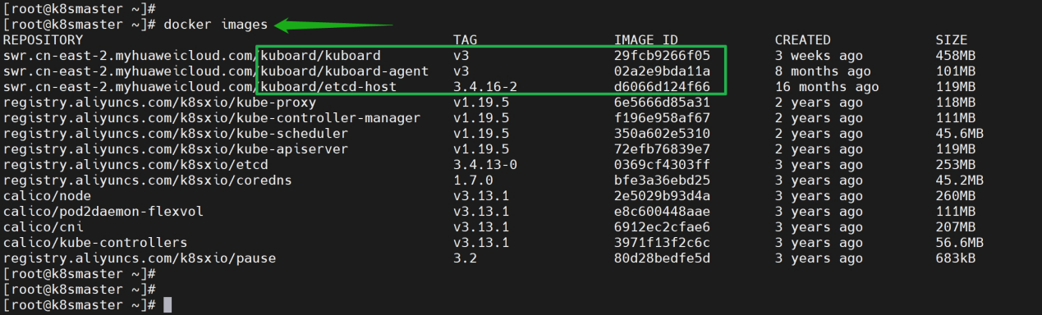

**访问 Kuboard**

**在浏览器中访问： http://your-node-ip-address:30080**

**输入初始用户名和密码，并登录**

**用户名： admin**

**密码： Kuboard123**

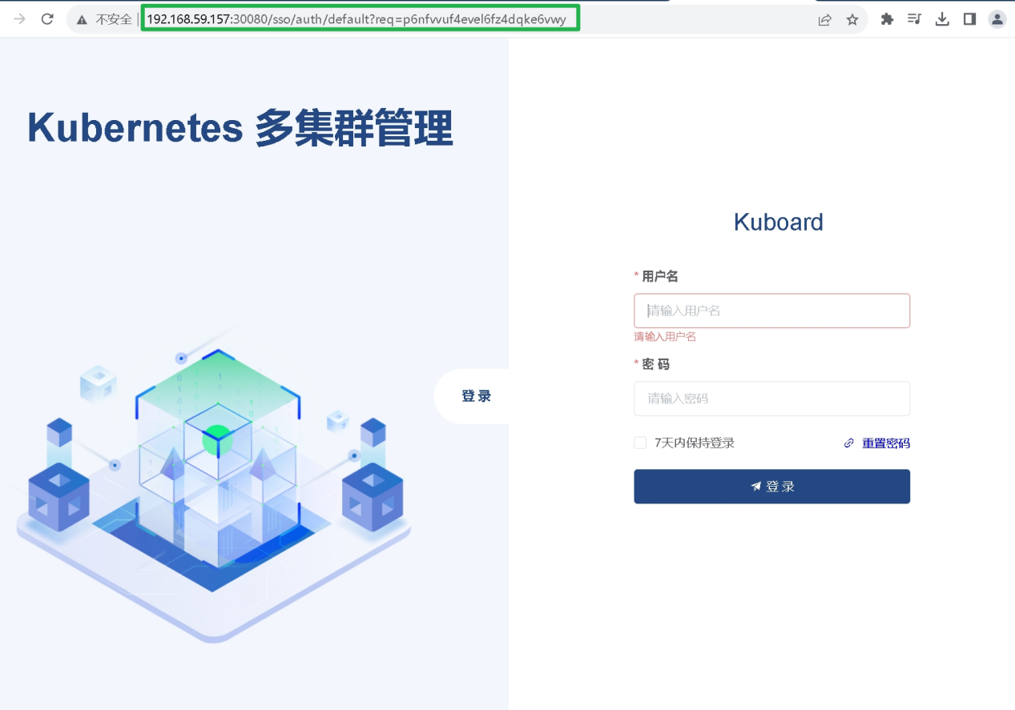

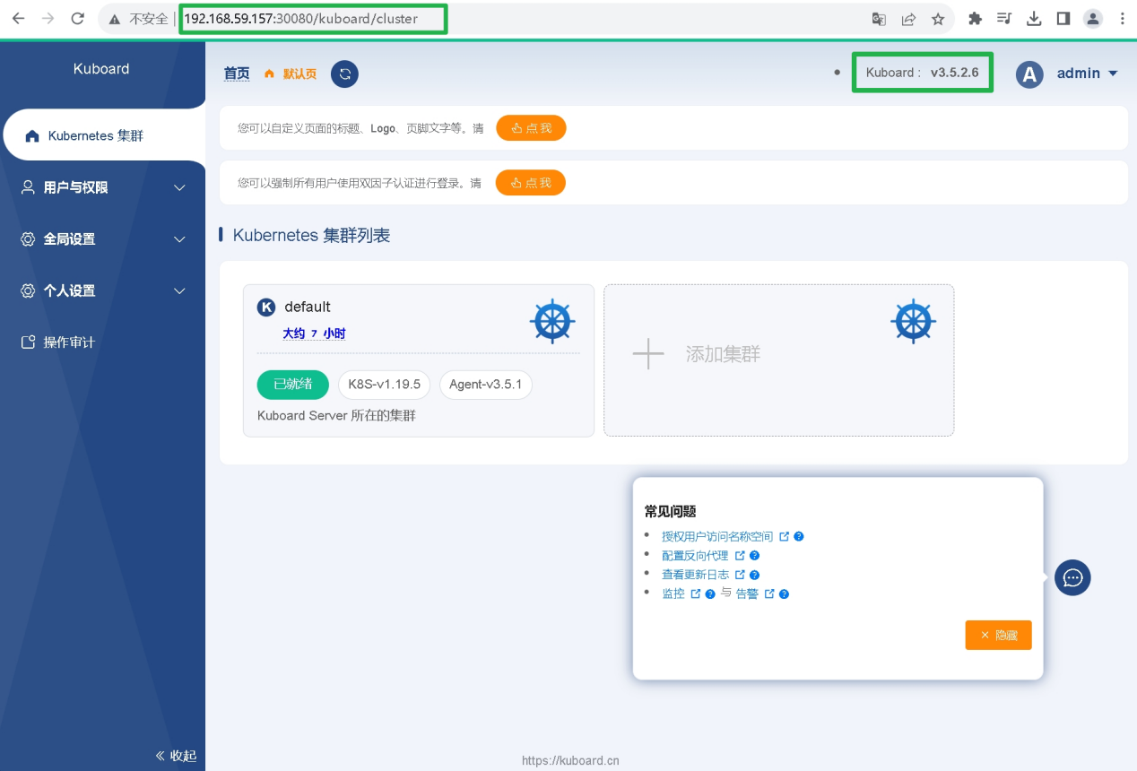

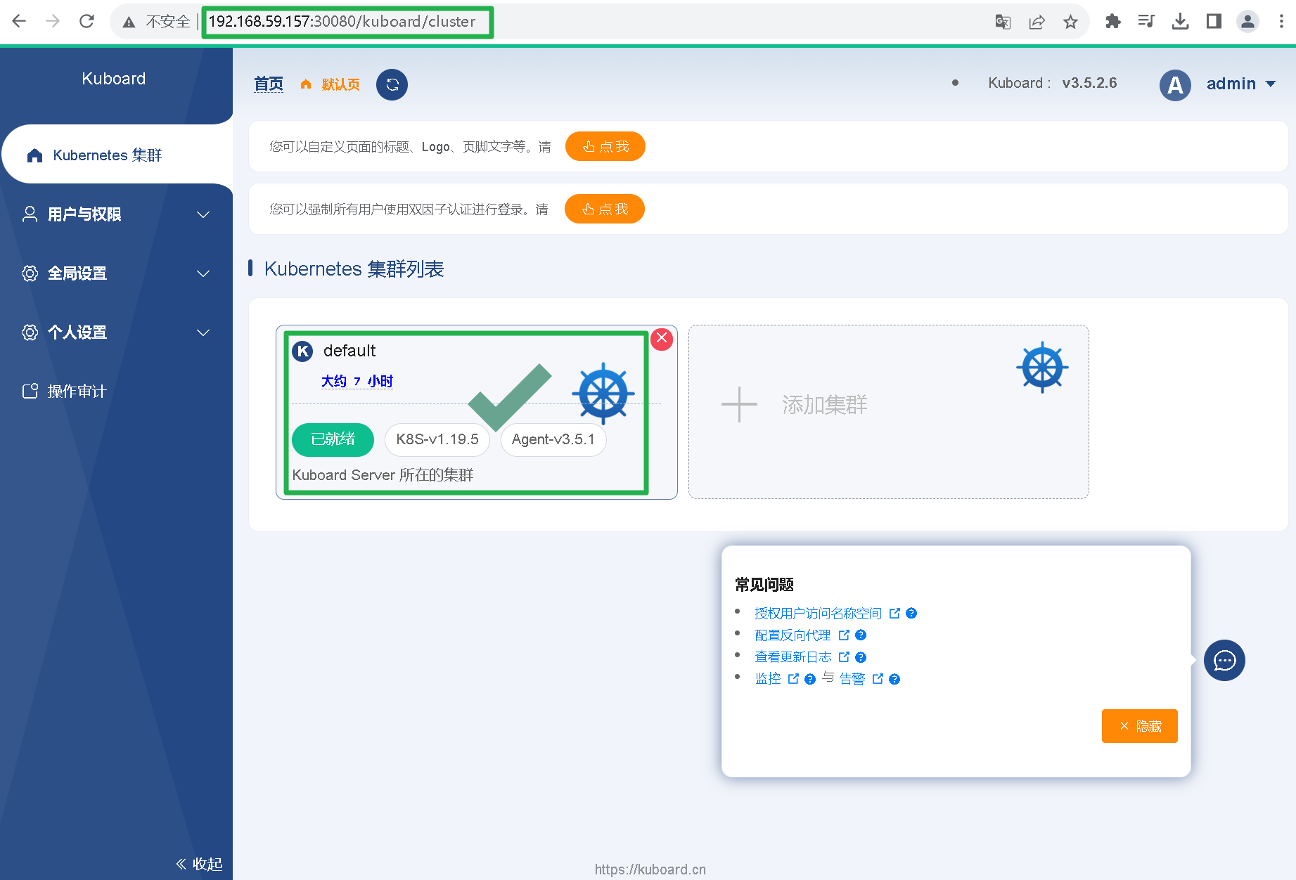

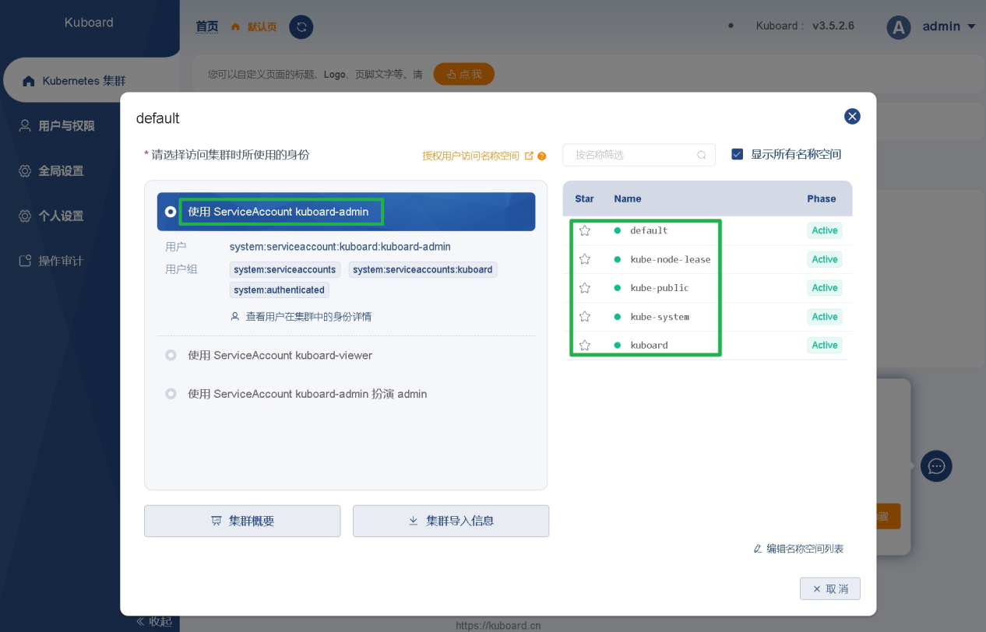

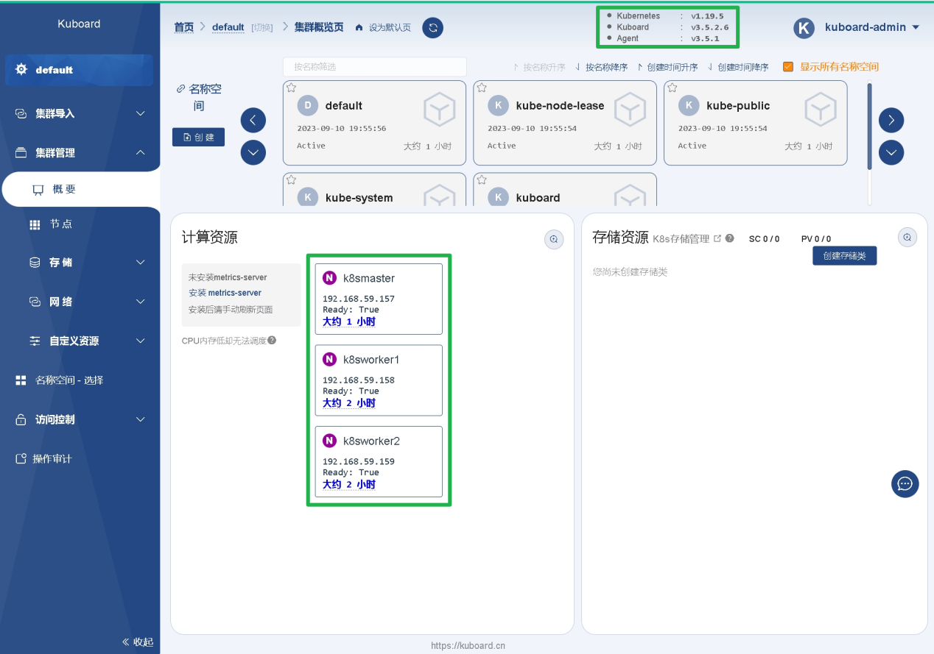

**查看集群里目前有多少命名空间**

**查看命名空间**

1、namespace是kubernetes系统中的一种资源，是用来实现多套系统的资源隔离。

2、不同namespace的Pod不能相互访问，同一namespace的Pod可以相互访问。通过namespace进行统一的管理。

3、kubernetes的资源配额机制，限定不同namespace能占用的CPU、内存资源使用量等。通过kubernetes的授权机制，将不同的namespace交给不同租户进行管理

kubernetes默认创建的namespace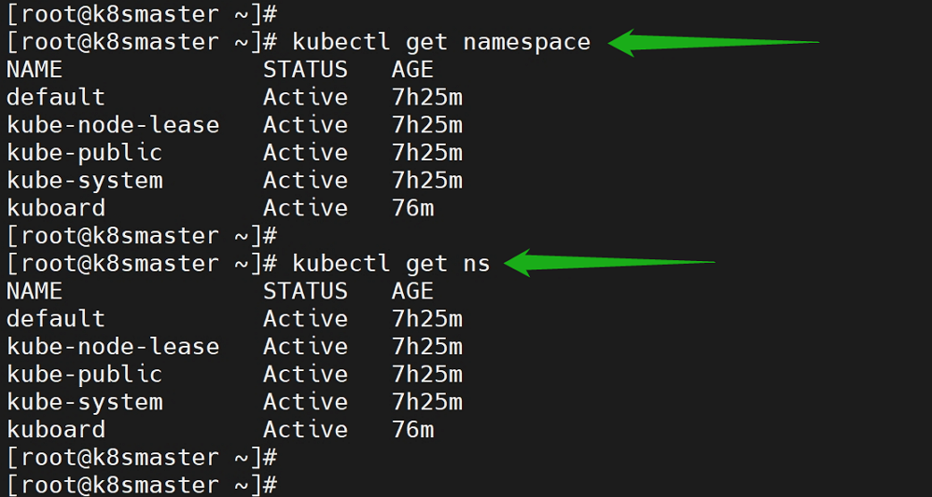

* default：所有未指定namespace的对象都会被分配在default命名空间
* kube-node-lease：用于集群节点之间的心跳维护
* kube-public：此命名空间的资源可以被所有人访问，包括未认证用户
* kube-system：所有由kubernetes系统创建的资源都处于这个命名空间

**创建个自定义的命名空间**

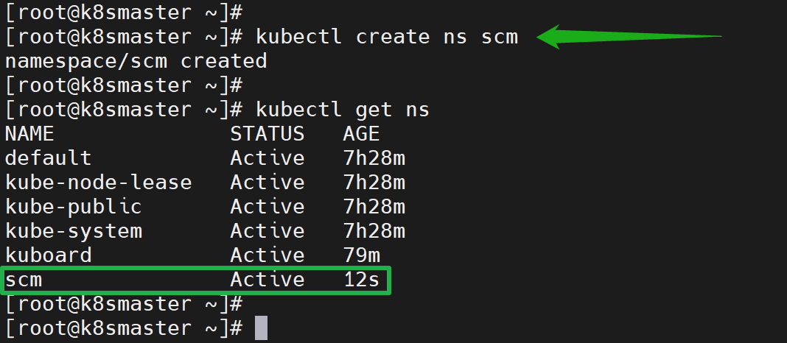

**删除命名空间**

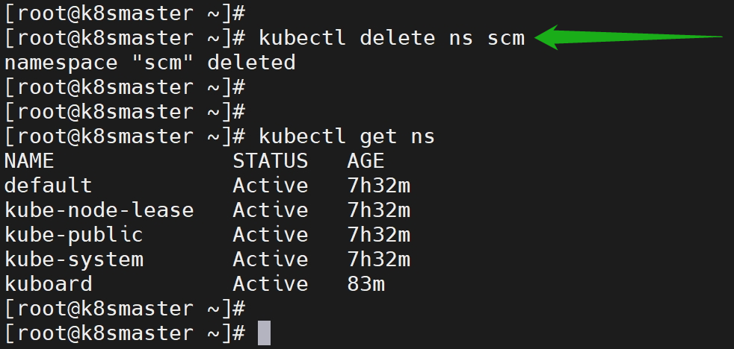

**还有一种方式，也是最常使用的方式，就是通过编写 .yml 文件来执行创建命名空间。**

**后续安装部署其他的服务，也都会经常使用 .yml 文件这种方式。**

**如下图所示：**

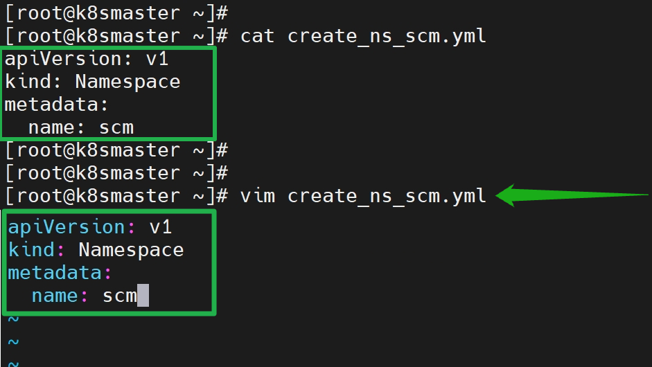

**kubectl apply -f** 是一个用于在Kubernetes集群中创建或更新资源的命令。

它使用一个YAML或JSON格式的配置文件来描述要创建或更新的资源对象。

**kubectl apply -f**作用是：

* 如果资源对象在集群中不存在，它将创建该资源对象。
* 如果资源对象在集群中存在，它将更新该资源对象的配置。

使用 kubectl apply -f 命令时，你需要提供一个包含资源对象定义的配置文件。这个配置文件可以包含一个或多个资源对象的定义，如Pod、Service、Deployment等。

**下面将执行 # kubectl apply -f create_ns_scm.yml 来创建命名空间**

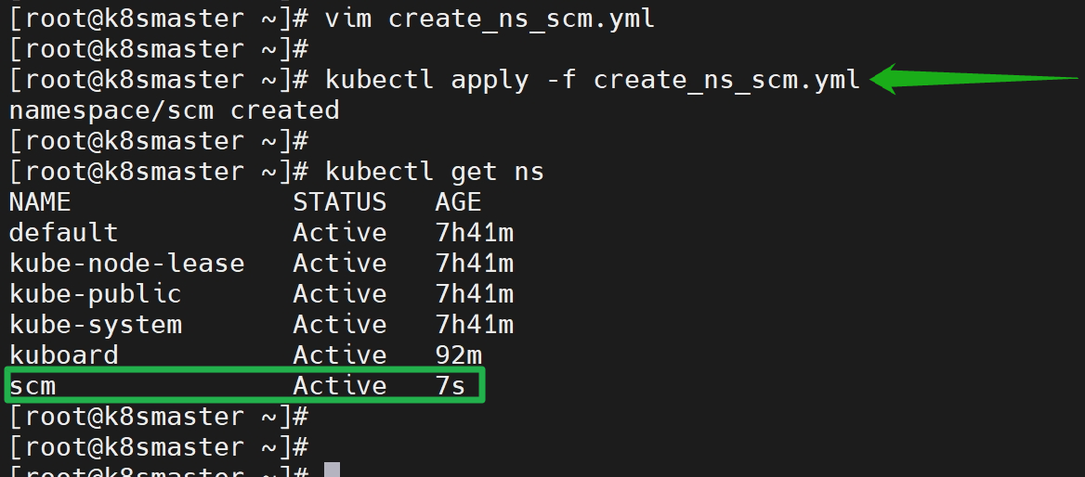

**查看所有命名空间下的 pod**

# kubectl get pods -A

# kubectl get pod -n scm

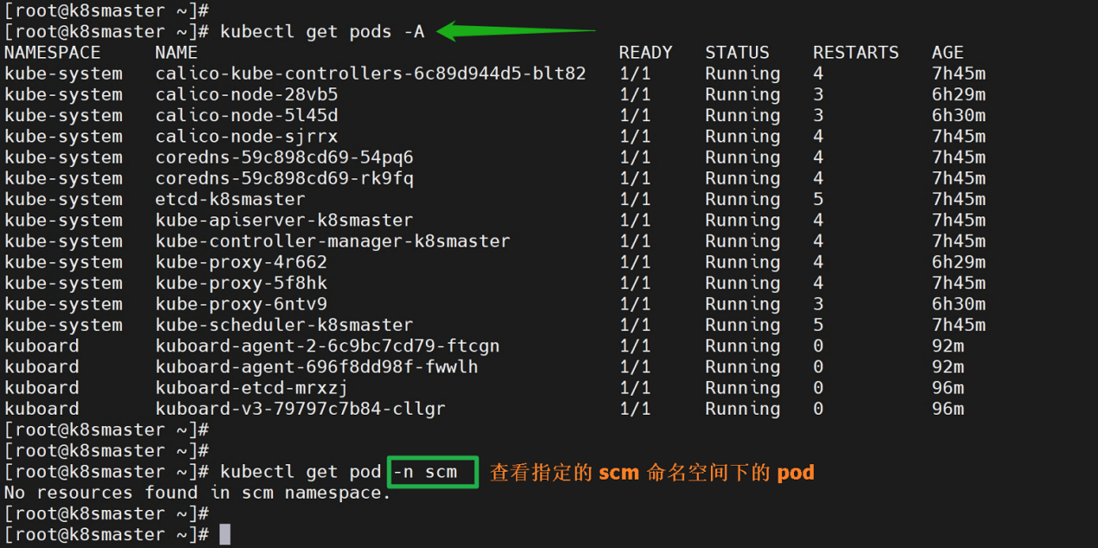

**查看 pod 的详细信息**

# kubectl describe pod tomcat

**删除启动失败的镜像**

# kubectl delete pod tomcat -n default

**拉取镜像，如 k8s 里拉取不了镜像，可以通过 docker 手动拉取镜像，然后重新run即可。**

# kubectl run tomcat --image=daocloud.io/library/tomcat:8.5.57 -n scm

**在worker节点上手动拉取镜像**

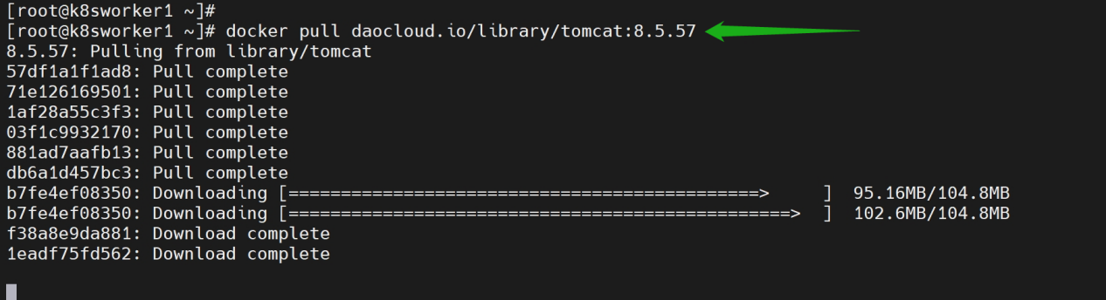

**再次查看 pod 运行情况**

# kubectl get pod -n scm

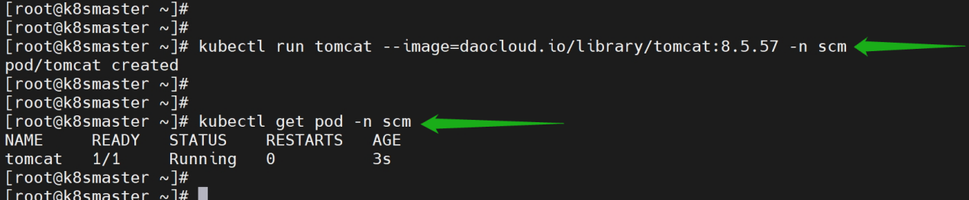

**通过 # kubectl describe pod tomcat -n scm 查看详细信息**

**Pod 里面运行的是 docker 容器，也可以竟然容器查看，的访问IP 是内部的**

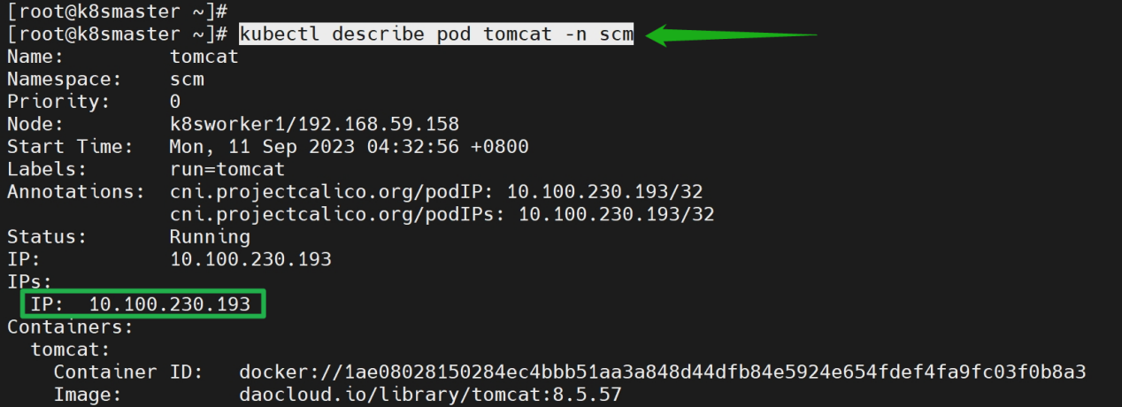

**进入容器查看信息**

# kubectl exec -it tomcat bash -n scm

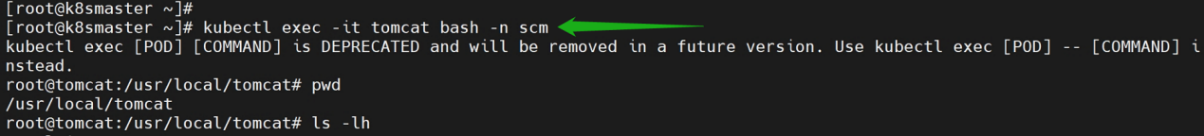

**还一种方式就是通过 pod-tomcat.yml 文件创建个容器**

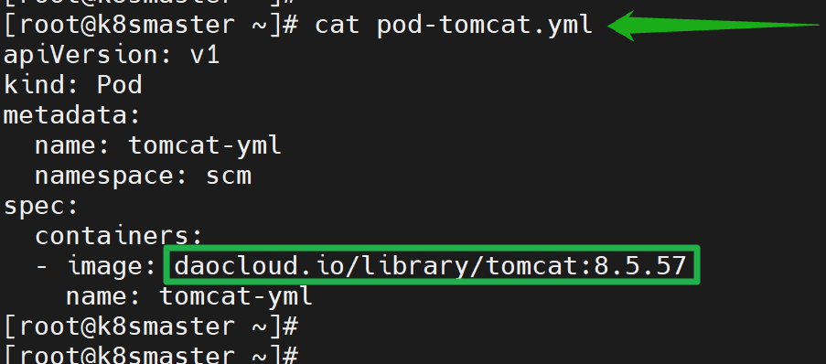

apiVersion: v1

kind: Pod

metadata:

name: tomcat-yml

namespace: scm

spec:

containers:

- image: daocloud.io/library/tomcat:8.5.57

name: tomcat-yml

**使用deployment 能更好的管理 pod 进行容器的弹性伸缩扩展，故障漂移，故障转移。**

**查看命名空间下的 deploy**

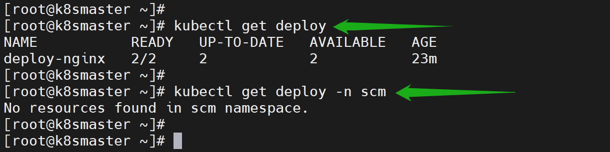

**创建一个 deployment，此时没有指定命名空间，默认都创建到 default 空间下了。**

# kubectl create deployment deploy-nginx --image=daocloud.io/library/nginx:1.19.1

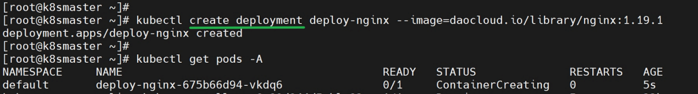

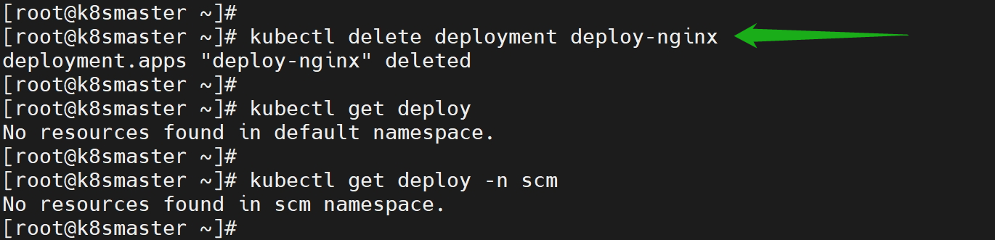

**删除一个deployment**

# kubectl delete deployment deploy-nginx -n scm 指定删除 scm 命名空间下的deploy

# kubectl delete pod deploy-nginx-675b66d94-x5brc -n scm 指定删除 scm 命名空间下的pod

动态扩展功能，删除一个会自动帮你创建一个，自动弹性伸缩。

**创建一个 deployment，指定在 scm 命名空间下创建。**

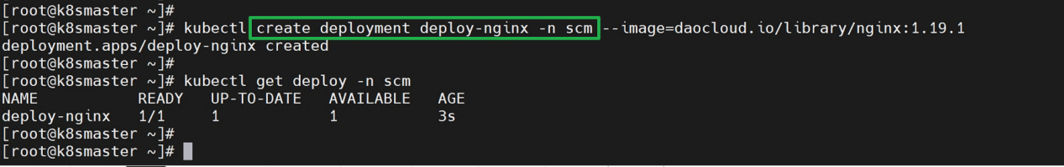

**通过 deployment-nginx.yml 文件创建一个 deploy ，使用 -f 指定文件。**

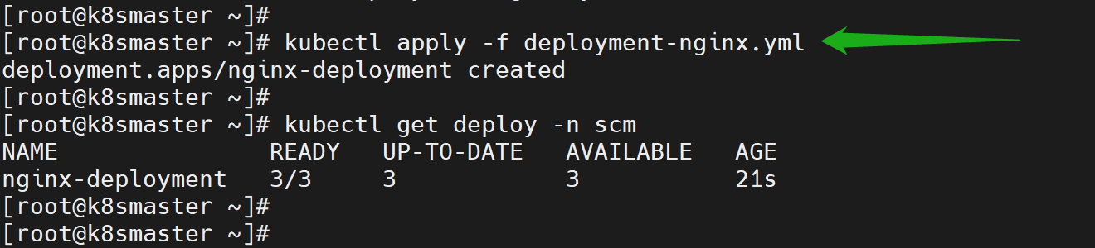

**需无感知的弹性伸缩扩展，对外暴露服务端口。集群的服务发现 Service ，如果想让一个 Service 访问某一个 Deployment ，只需要对外抽取出一个 Service ，让这个 Service 暴露一个统一的端口，对外就可以访问了。**

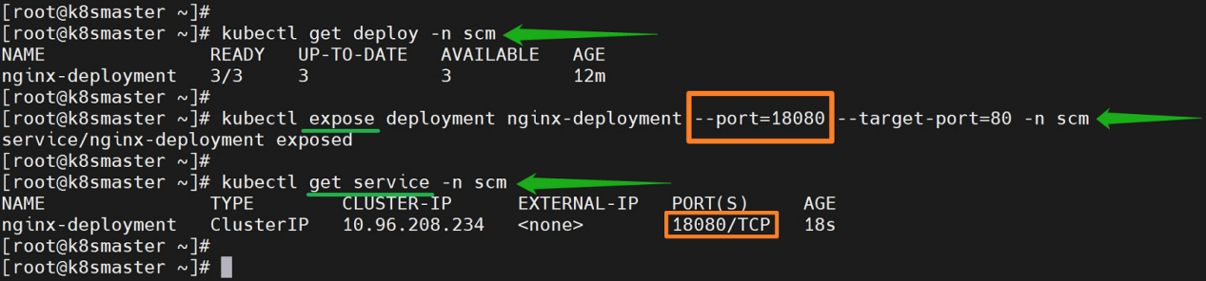

# kubectl expose deployment nginx-deployment --port=18080 --target-port=80 -n scm --type=NodePort

**达到负载均衡**

**让Service 对外暴露 IP ，把之前创建的 Service 删除，重新执行。**

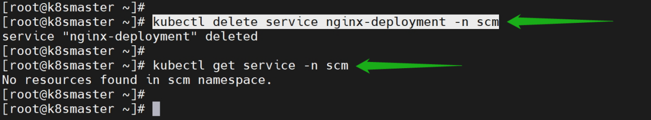

**通过 --type=NodePort 对外暴露 IP，让容器或外包进行访问了。**

# kubectl expose deployment nginx-deployment --port=18080 --target-port=80 -n scm --type=NodePort

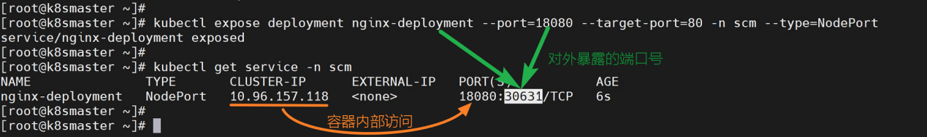

**通过 .yml 文件同时创建deploment & service**

# kubectl apply -f deployment-service-nginx.yml

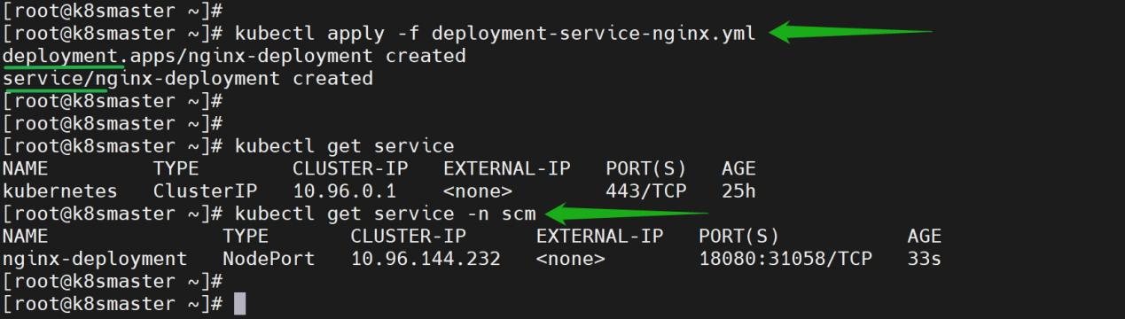

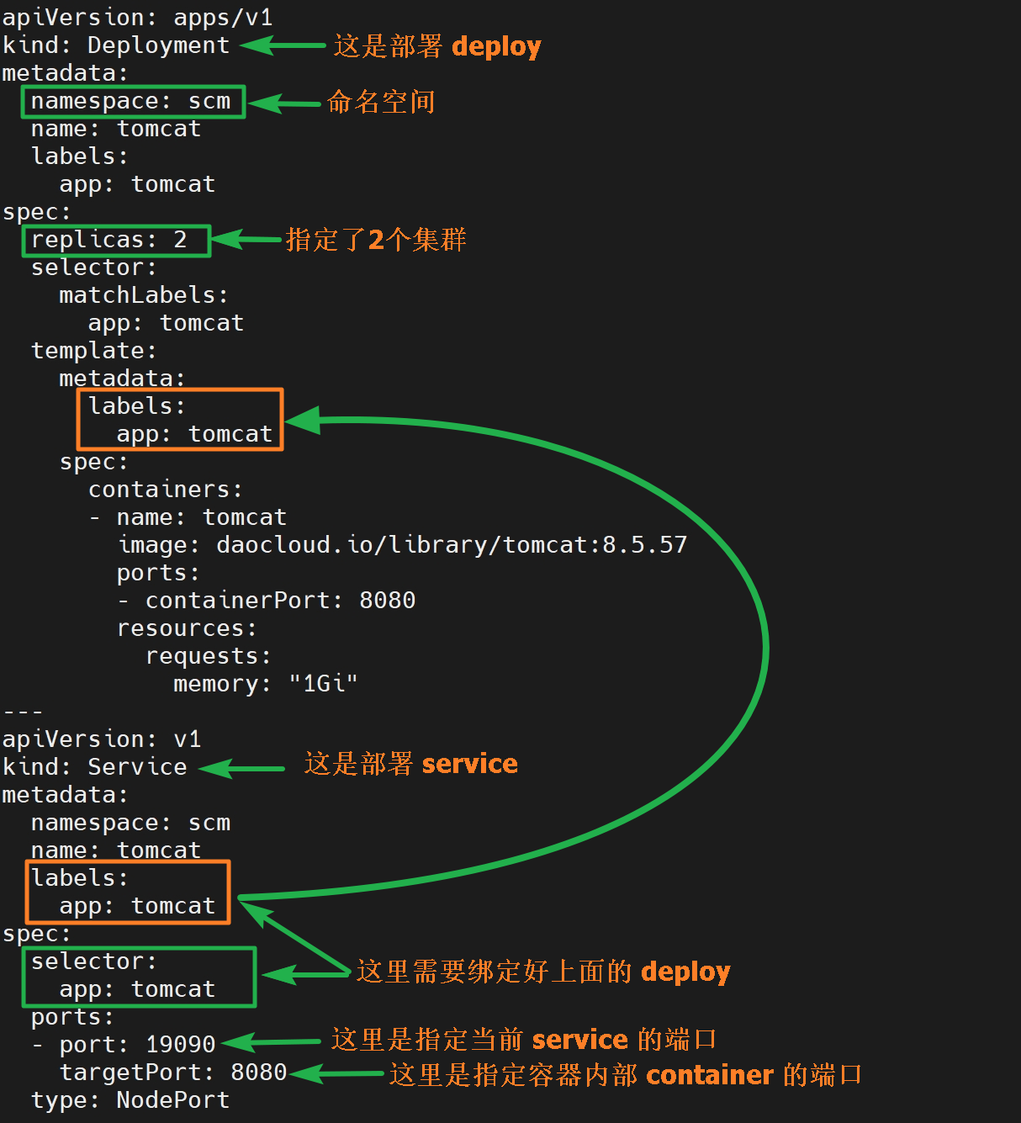

K8s不推荐直接去访问 service ，必定 service 会记住 IP地址，但是每次部署这个IP地址会改变的。

K8s 推荐了另外一个东西，就是Ingress 是一个域名，把 service 暴露的端口，映射到一个域名上，后期通过域名直接访问 service ，找到了 service 也就找到了 pod 。

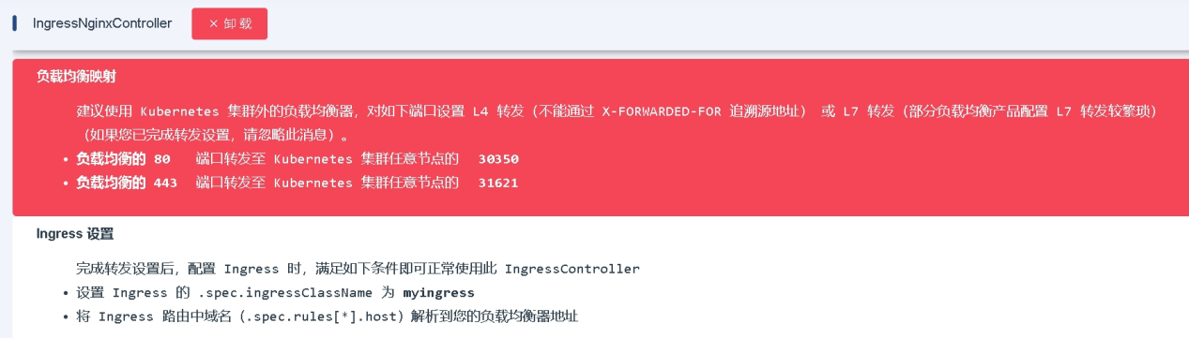

搞定了 Ingress 就可以使用了，把之前的 service 映射上一个域名。

<https://www.qikqiak.com/k8s-book/docs/34.PVC.html>

**安装NFS 共享存储**

**PV** 的全称是：PersistentVolume（持久化卷），是对底层的共享存储的一种抽象，PV 由管理员进行创建和配置，它和具体的底层的共享存储技术的实现方式有关，比如 Ceph、GlusterFS、NFS 等，都是通过插件机制完成与共享存储的对接。

**PVC** 的全称是：PersistentVolumeClaim（持久化卷声明），PVC 是用户存储的一种声明，PVC 和 Pod 比较类似，Pod 消耗的是节点，PVC 消耗的是 PV 资源，Pod 可以请求 CPU 和内存，而 PVC 可以请求特定的存储空间和访问模式。对于真正使用存储的用户不需要关心底层的存储实现细节，只需要直接使用 PVC 即可。

使用相对简单的 NFS 这种存储资源进行配置

1、关闭防火墙

# systemctl stop firewalld.service

# systemctl disable firewalld.service

2、安装配置 nfs

# yum -y install nfs-utils rpcbind

3、创建个共享目录，并设置权限。

# mkdir data

# chmod 777 data/

4、nfs 的默认配置文件 /etc/exports 文件，在该文件中添加下面的配置信息。

# vim /etc/exports

/data *(rw,sync,no_root_squash)

* /data：是共享的数据目录
* *：表示任何人都有权限连接，当然也可以是一个网段，一个 IP，也可以是域名。
* rw：读写的权限
* sync：表示文件同时写入硬盘和内存
* no_root_squash：当登录 NFS 主机使用共享目录的使用者是 root 时，其权限将被转换成为匿名使用者，通常它的 UID 与 GID，都会变成 nobody 身份。

5、启动服务 nfs 需要向 rpc 注册，rpc 一旦重启了注册的文件都会丢失，向他注册的服务都需要重启。注意启动顺序，先启动 rpcbind

# systemctl enable rpcbind

# systemctl status rpcbind

# systemctl restart rpcbind

# systemctl status rpcbind

● rpcbind.service - RPC bind service

Loaded: loaded (/usr/lib/systemd/system/rpcbind.service; enabled; vendor preset: enabled)

Active: active (running) since Tue 2023-09-12 19:04:15 CST; 2s ago

Process: 28455 ExecStart=/sbin/rpcbind -w $RPCBIND_ARGS (code=exited, status=0/SUCCESS)

Main PID: 28457 (rpcbind)

Tasks: 1

Memory: 556.0K

CGroup: /system.slice/rpcbind.service

└─28457 /sbin/rpcbind -w

Sep 12 19:04:15 k8smaster systemd[1]: Starting RPC bind service...

Sep 12 19:04:15 k8smaster systemd[1]: Started RPC bind service.

#

看到上面的 Starting 证明启动成功了。

6、接着在启动 nfs 服务：

# systemctl enable nfs.service

# systemctl start nfs.service

# systemctl status nfs.service

● nfs-server.service - NFS server and services

Loaded: loaded (/usr/lib/systemd/system/nfs-server.service; enabled; vendor preset: disabled)

Drop-In: /run/systemd/generator/nfs-server.service.d

└─order-with-mounts.conf

Active: active (exited) since Tue 2023-09-12 19:04:58 CST; 5s ago

Process: 29544 ExecStartPost=/bin/sh -c if systemctl -q is-active gssproxy; then systemctl reload gssproxy ; fi (code=exited, status=0/SUCCESS)

Process: 29526 ExecStart=/usr/sbin/rpc.nfsd $RPCNFSDARGS (code=exited, status=0/SUCCESS)

Process: 29525 ExecStartPre=/usr/sbin/exportfs -r (code=exited, status=0/SUCCESS)

Main PID: 29526 (code=exited, status=0/SUCCESS)

Tasks: 0

Memory: 0B

CGroup: /system.slice/nfs-server.service

Sep 12 19:04:58 k8smaster systemd[1]: Starting NFS server and services...

Sep 12 19:04:58 k8smaster systemd[1]: Started NFS server and services.

#

看到上面的 Starting 证明 NFS Server启动成功。

7、通过执行下面的指令，查看一下是否正常。

# rpcinfo -p|grep nfs

100003 3 tcp 2049 nfs

100003 4 tcp 2049 nfs

100227 3 tcp 2049 nfs_acl

100003 3 udp 2049 nfs

100003 4 udp 2049 nfs

100227 3 udp 2049 nfs_acl

# rpcinfo -p

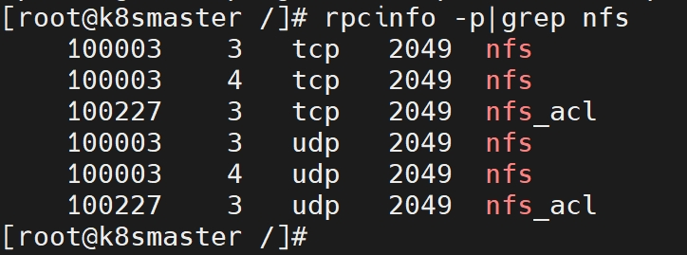

8、查看具体目录挂载权限

# cat /var/lib/nfs/etab

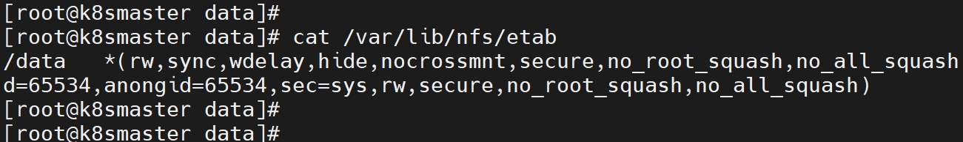

到这里我们就把 nfs server 给安装成功了。

接下来需要在 work节点上来安装 nfs 的客户端来验证下 nfs 共享是否OK。

在所有节点上都执行

# yum -y install nfs-utils rpcbind

安装完成后，也是先启动 rpc、然后启动 nfs：

# systemctl enable rpcbind.service

# systemctl start rpcbind.service

# systemctl status rpcbind.service

# systemctl enable nfs.service

# systemctl start nfs.service

# systemctl status nfs.service

下面挂载数据目录，客户端启动完成后，我们在客户端来挂载下 nfs 测试一下。

首先检查下 nfs 是否有共享目录：

# showmount -e k8smaster

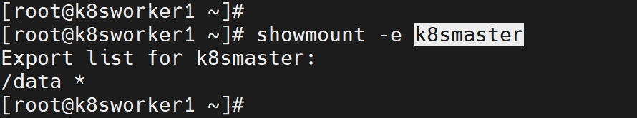

然后在work节点机器上，创建共享目录。

# mkdir work_data

# chmod 777 work_data

将 nfs 共享目录挂载到上面的目录：

# mount -t nfs k8smaster:/data /work_data

# mount -t nfs k8smaster1:/data /worker_data # 新的k8s集群

# df -h

k8smaster:/data 37G 7.6G 30G 21% /work_data # 说明挂载成功

挂载成功后，在work机器共享目录中新建一个文件，然后我们观察下 nfs 服务端的共享目录下面是否也会出现该文件。

# touch test_nfs.log

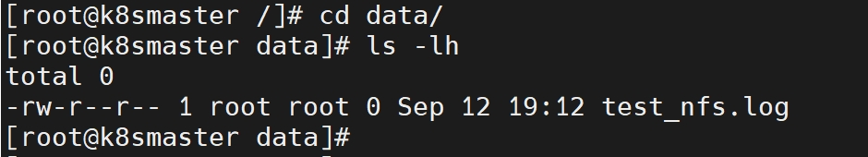

那就证明我们的 nfs 挂载成功了。

### **配置生效**

### **exportfs -r**

### **查看所有共享目录**

### **# exportfs -v**

/data <world>(sync,wdelay,hide,no_subtree_check,sec=sys,rw,secure,no_root_squash,no_all_squash)



创建一个 PV

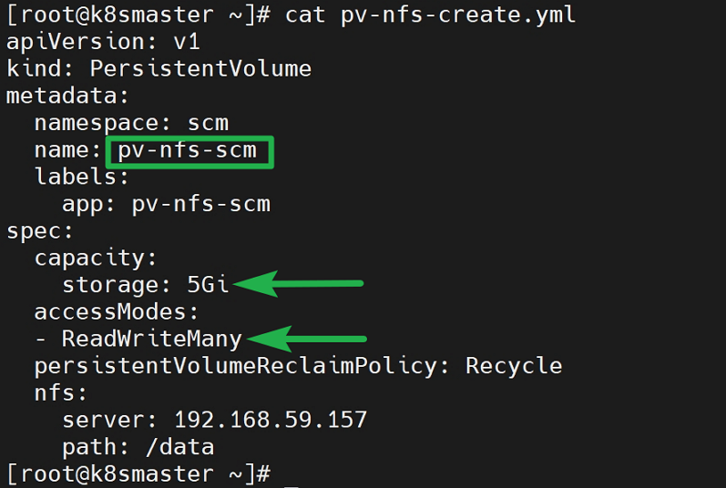

# kubectl create -f pv-nfs-create.yml

# kubectl get pv

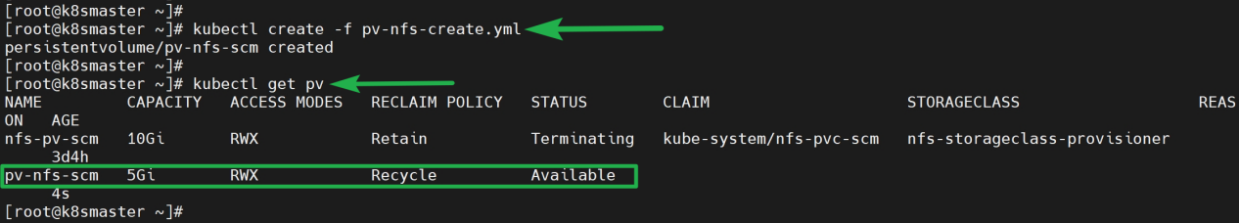

接着创建一个 PVC

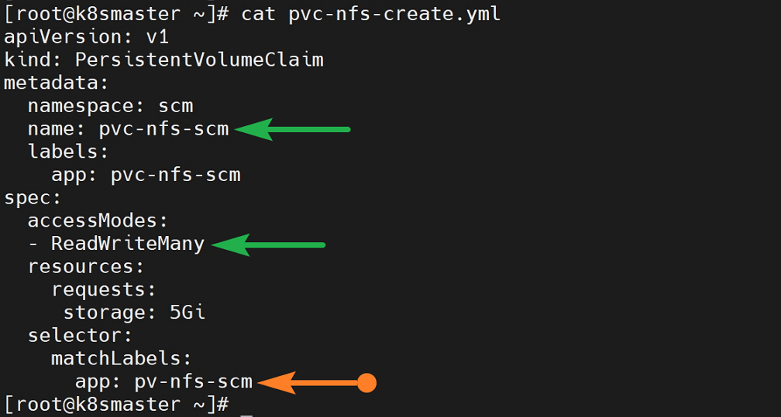

# kubectl create -f pvc-nfs-create.yml

# kubectl get pvc -n scm

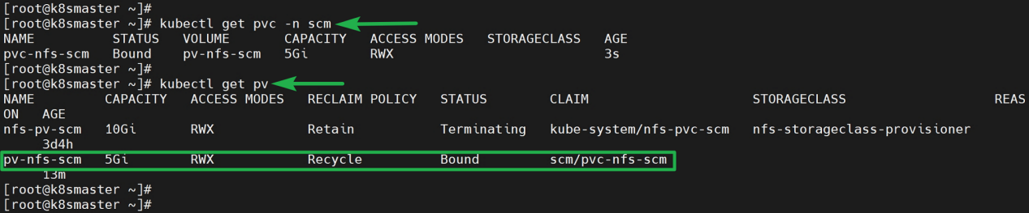

PVC 要有匹配的 PV，就可以顺利绑定，如没有匹配的PV，是无法绑定成功的。

接着创建一个 nginx 的 PVC

# kubectl create -f pvc-nfs-nginx.yml

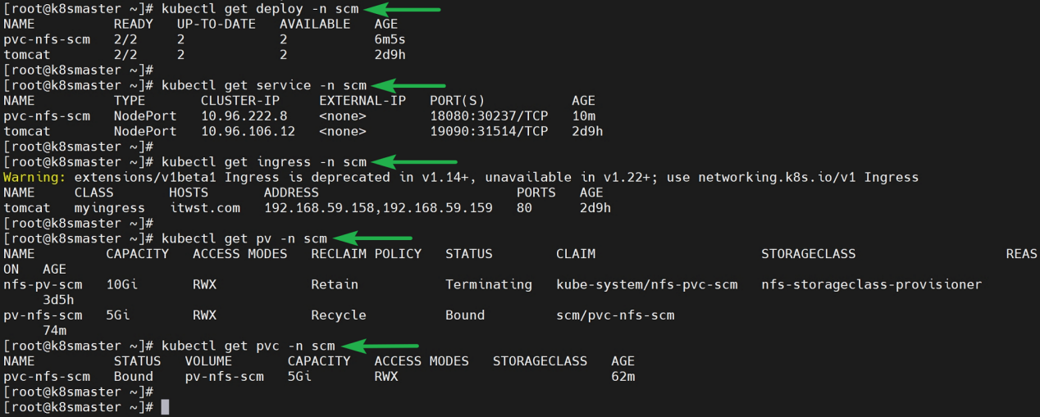

创建PVC后，就可以在我们的共享目录下看到挂载的数据了。

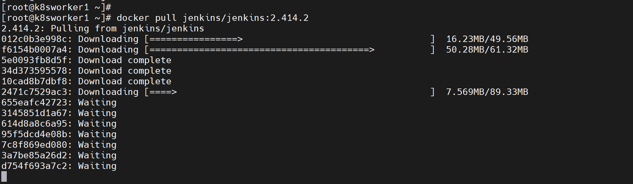

# docker pull jenkins/jenkins:2.414.2

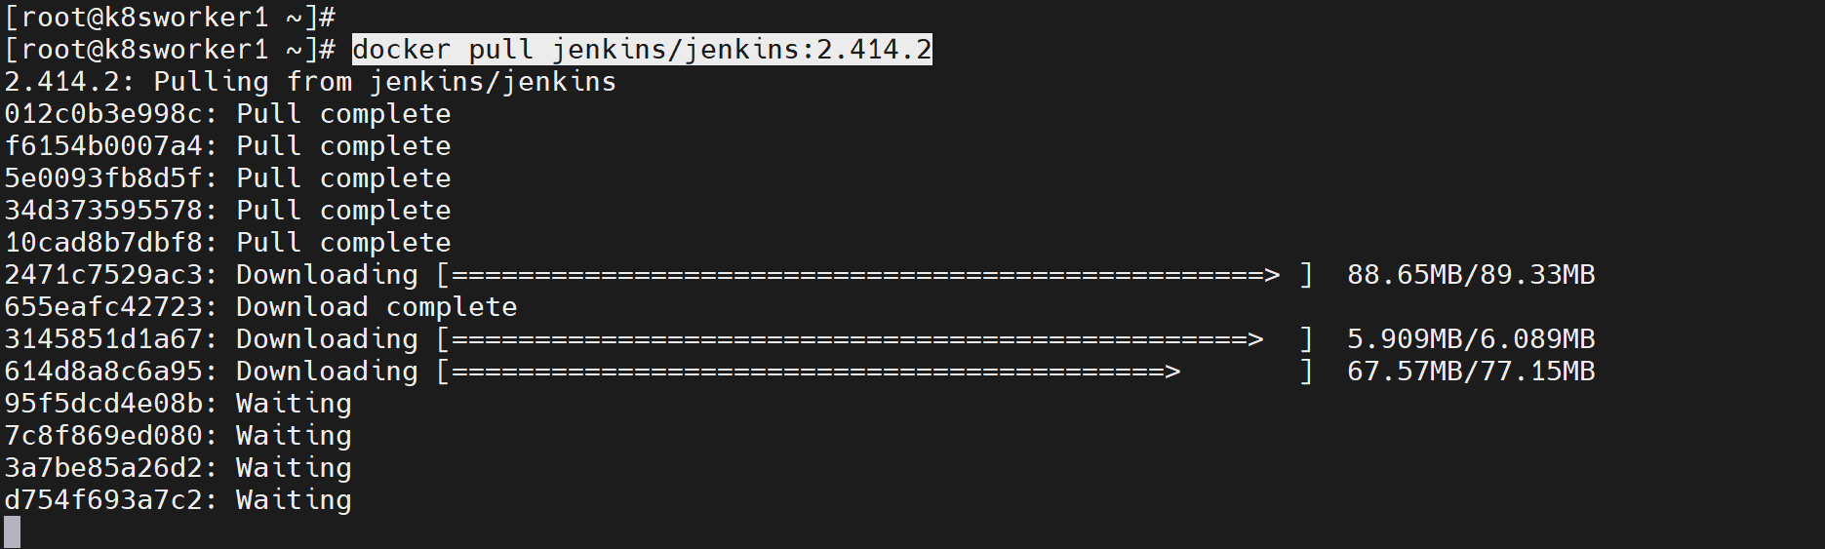

拉取 jenkins:lts 版本

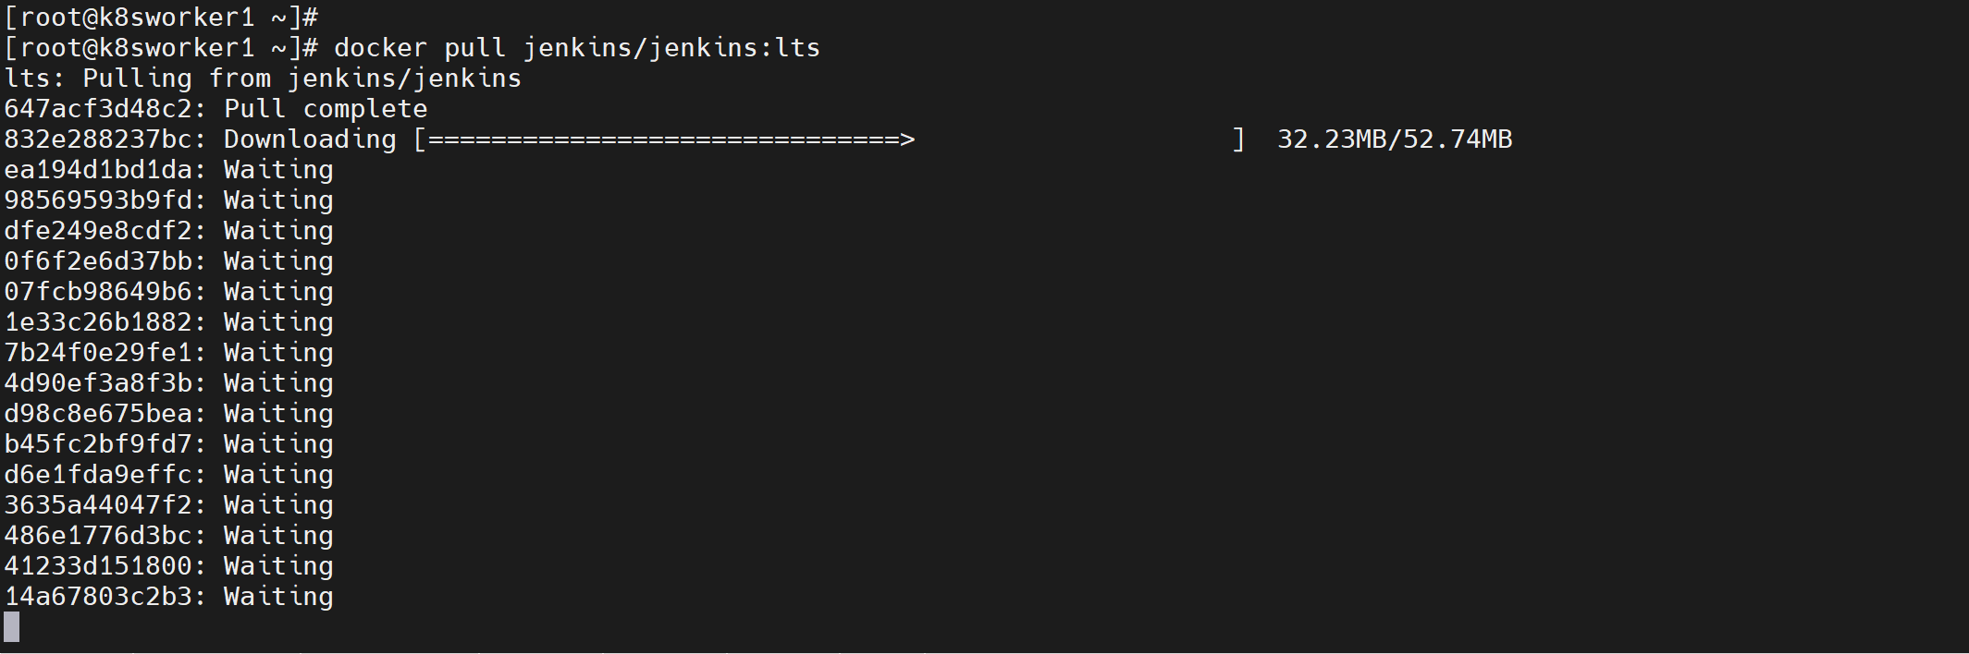

# kubectl logs -f jenkins-79cd5875d5-4dp5n -n cicd

**Kuboard 版本升级**

删除之前的版本

docker stop $(docker ps -a | grep "eipwork/kuboard" | awk '{print $1 }')

docker rm $(docker ps -a | grep "eipwork/kuboard" | awk '{print $1 }')

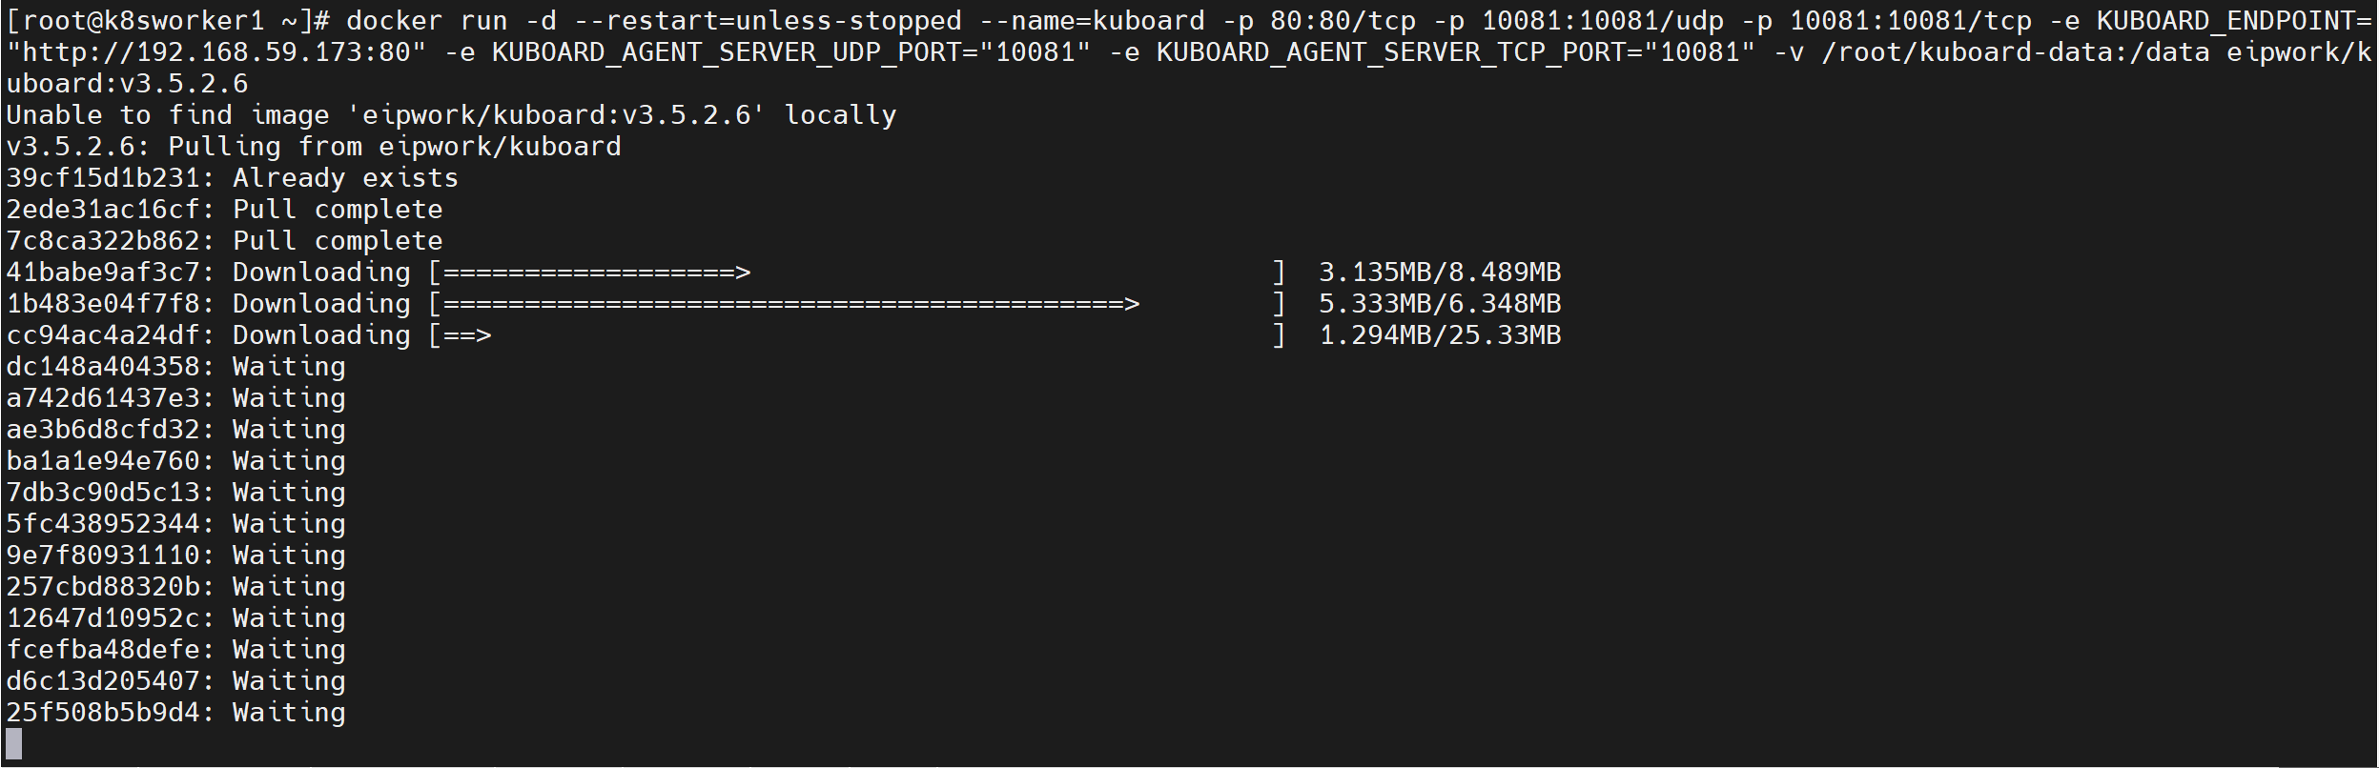

# docker run -d --restart=unless-stopped --name=kuboard -p 80:80/tcp -p 10081:10081/udp -p 10081:10081/tcp -e KUBOARD_ENDPOINT="http://192.168.59.173:80" -e KUBOARD_AGENT_SERVER_UDP_PORT="10081" -e KUBOARD_AGENT_SERVER_TCP_PORT="10081" -v /root/kuboard-data:/data eipwork/kuboard:v3.5.2.6

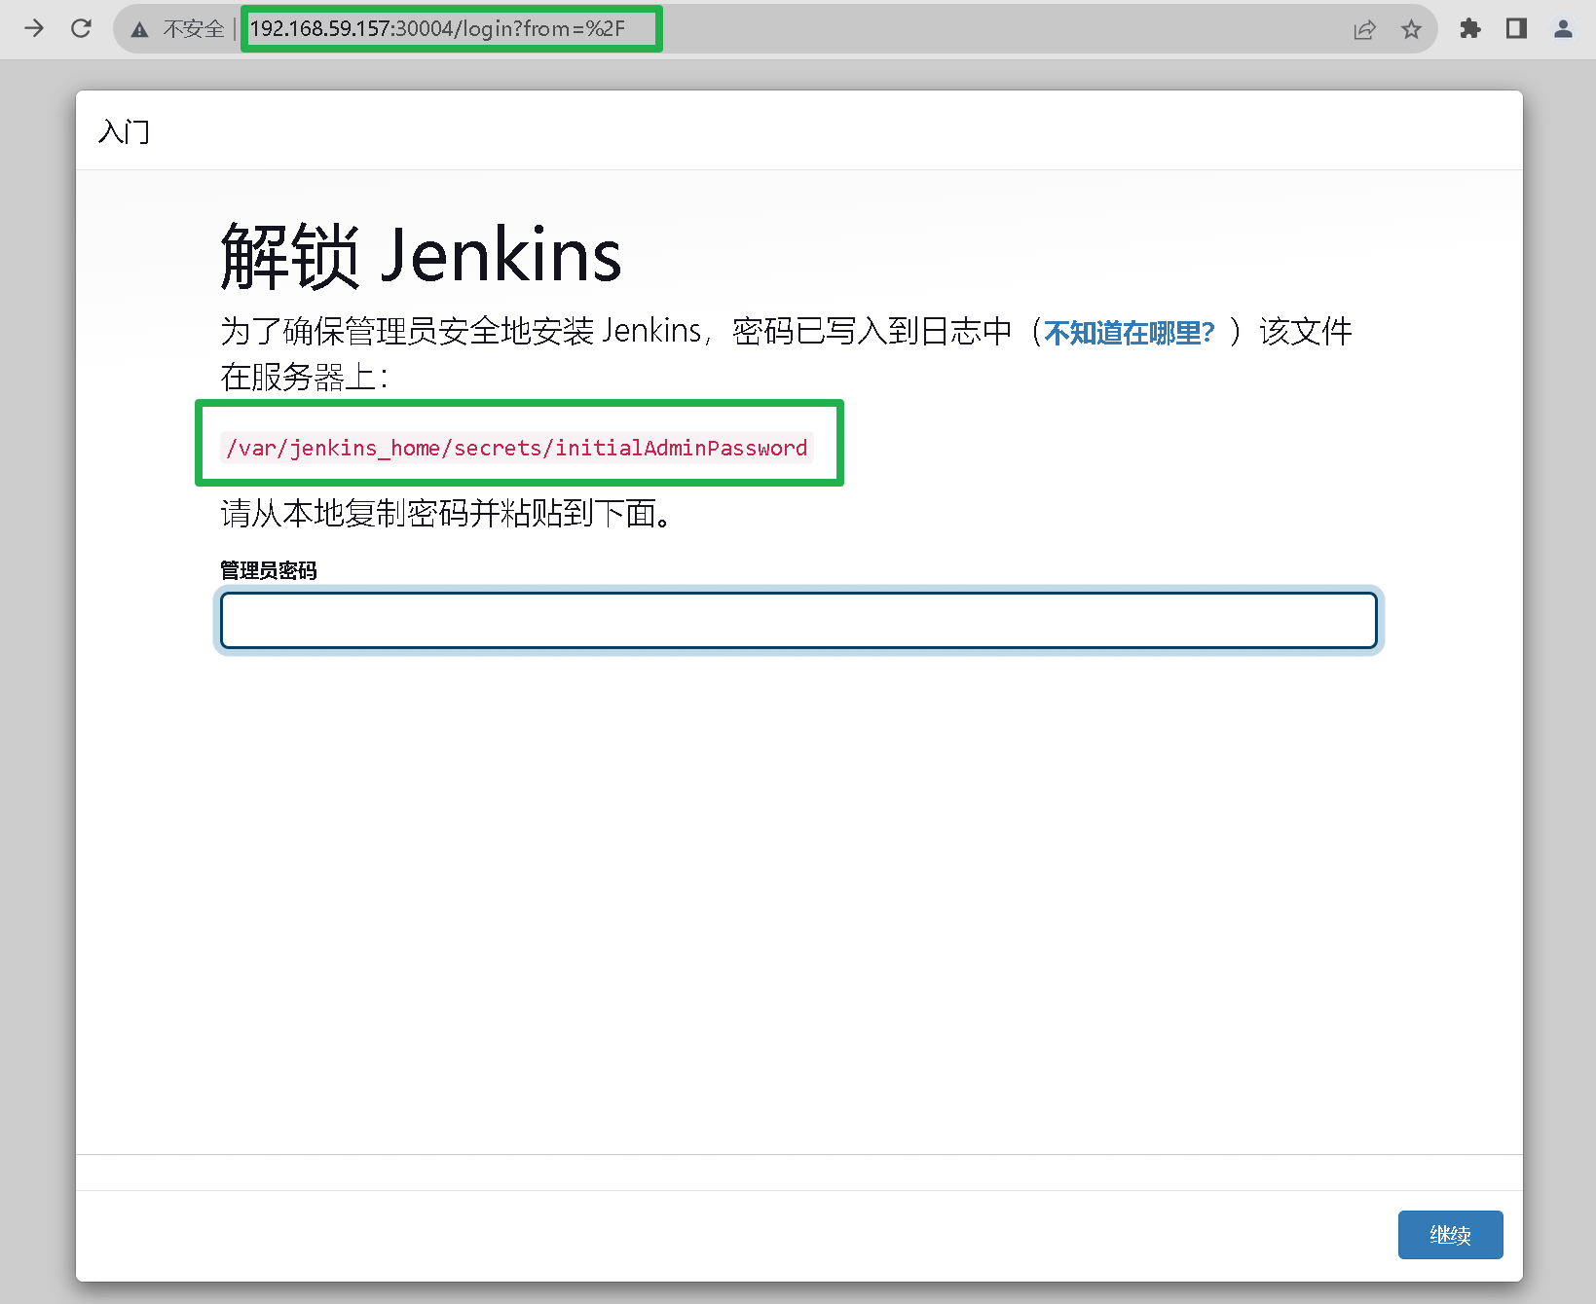

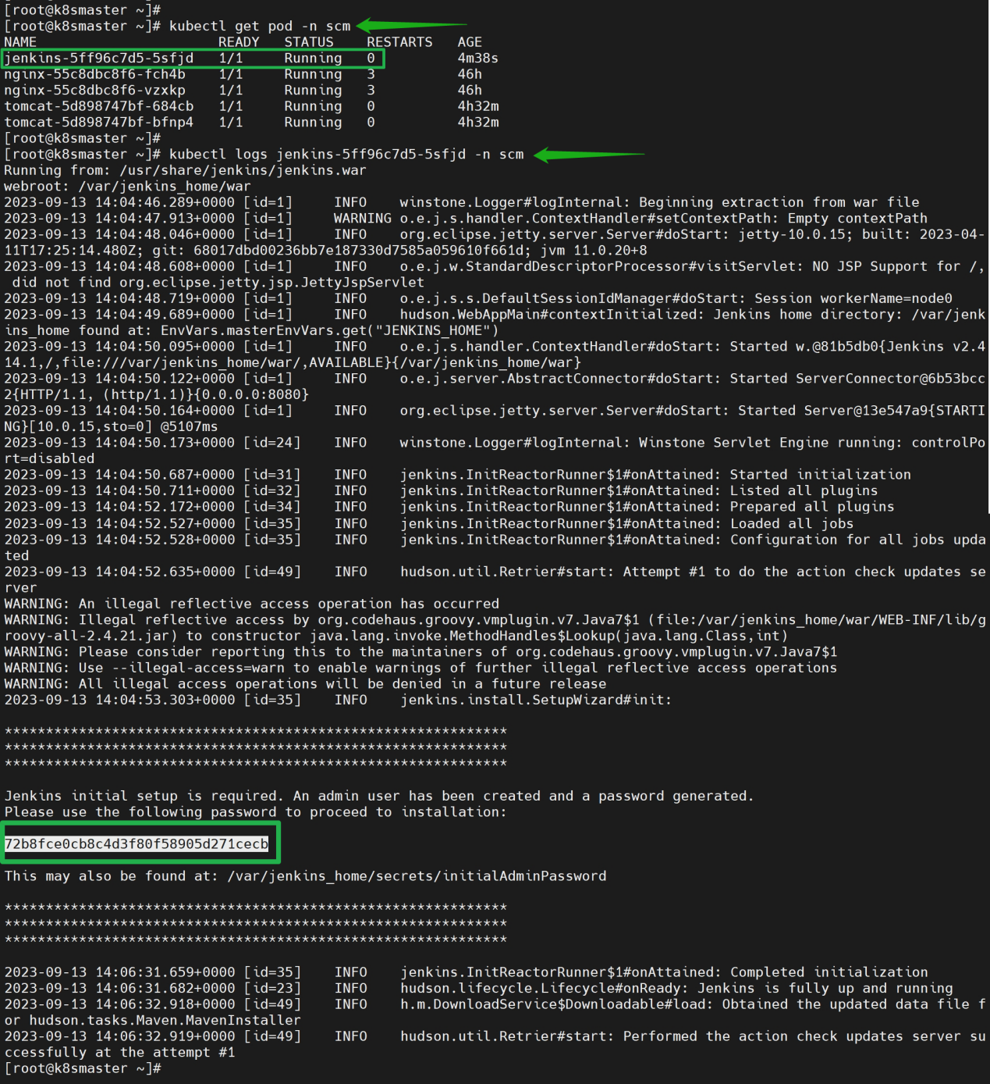

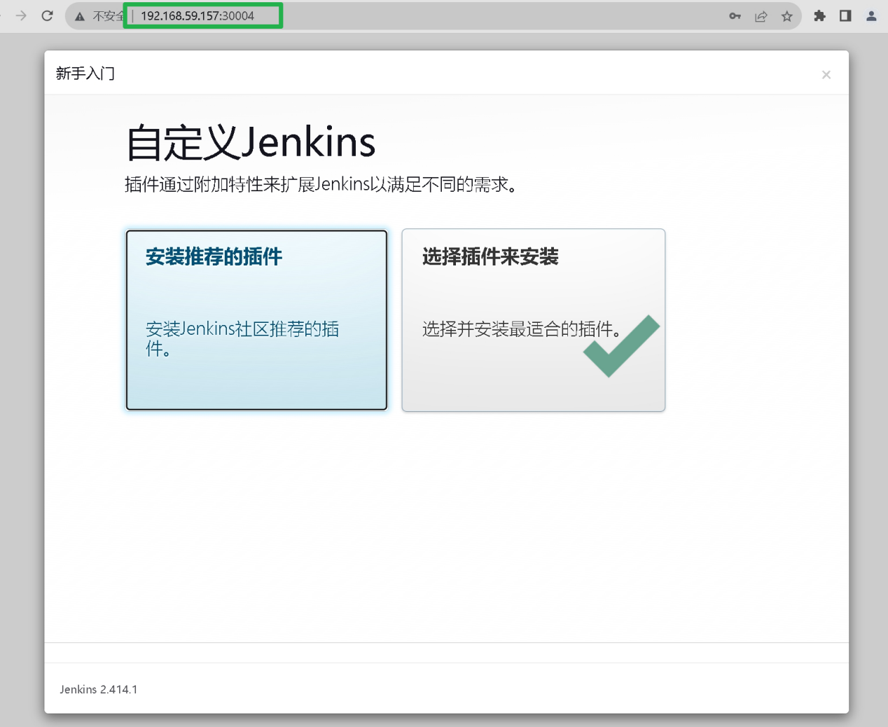

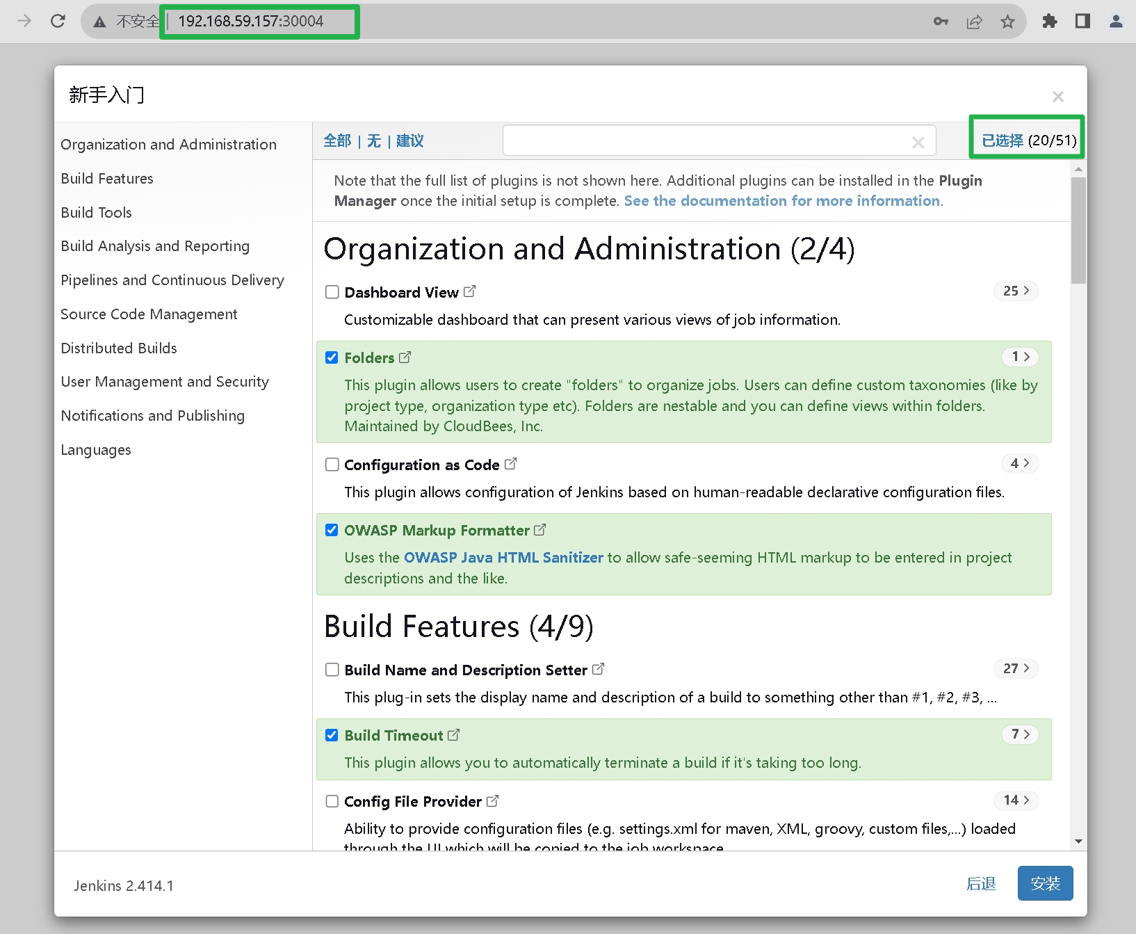

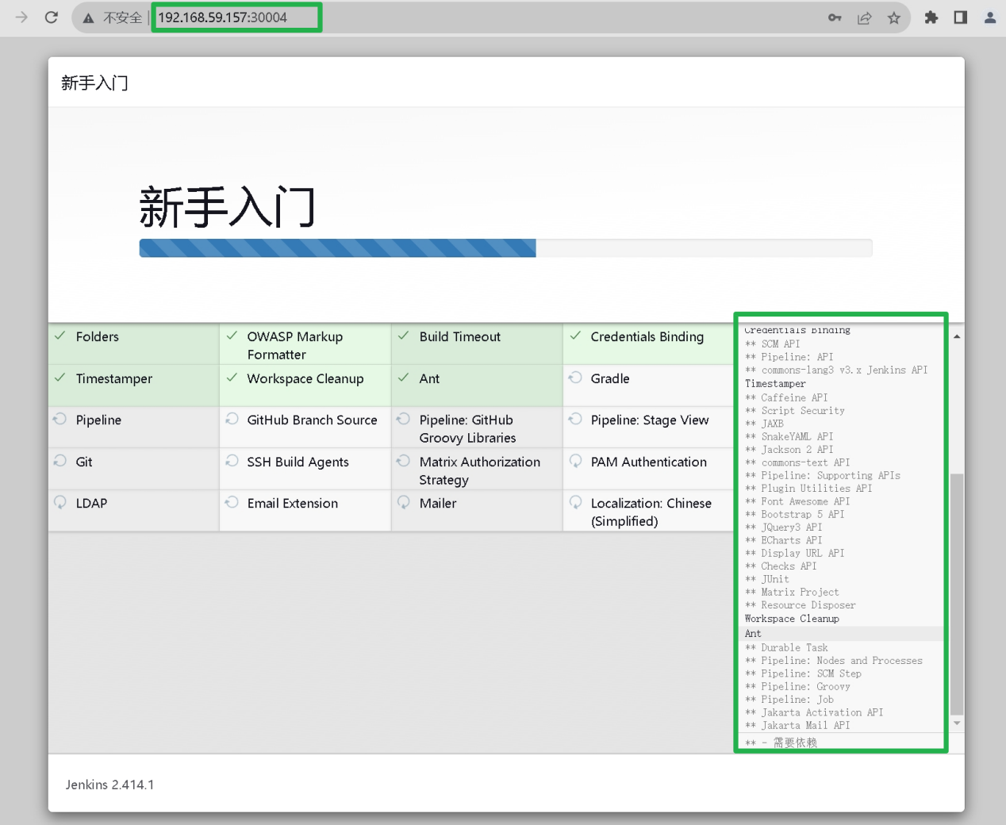

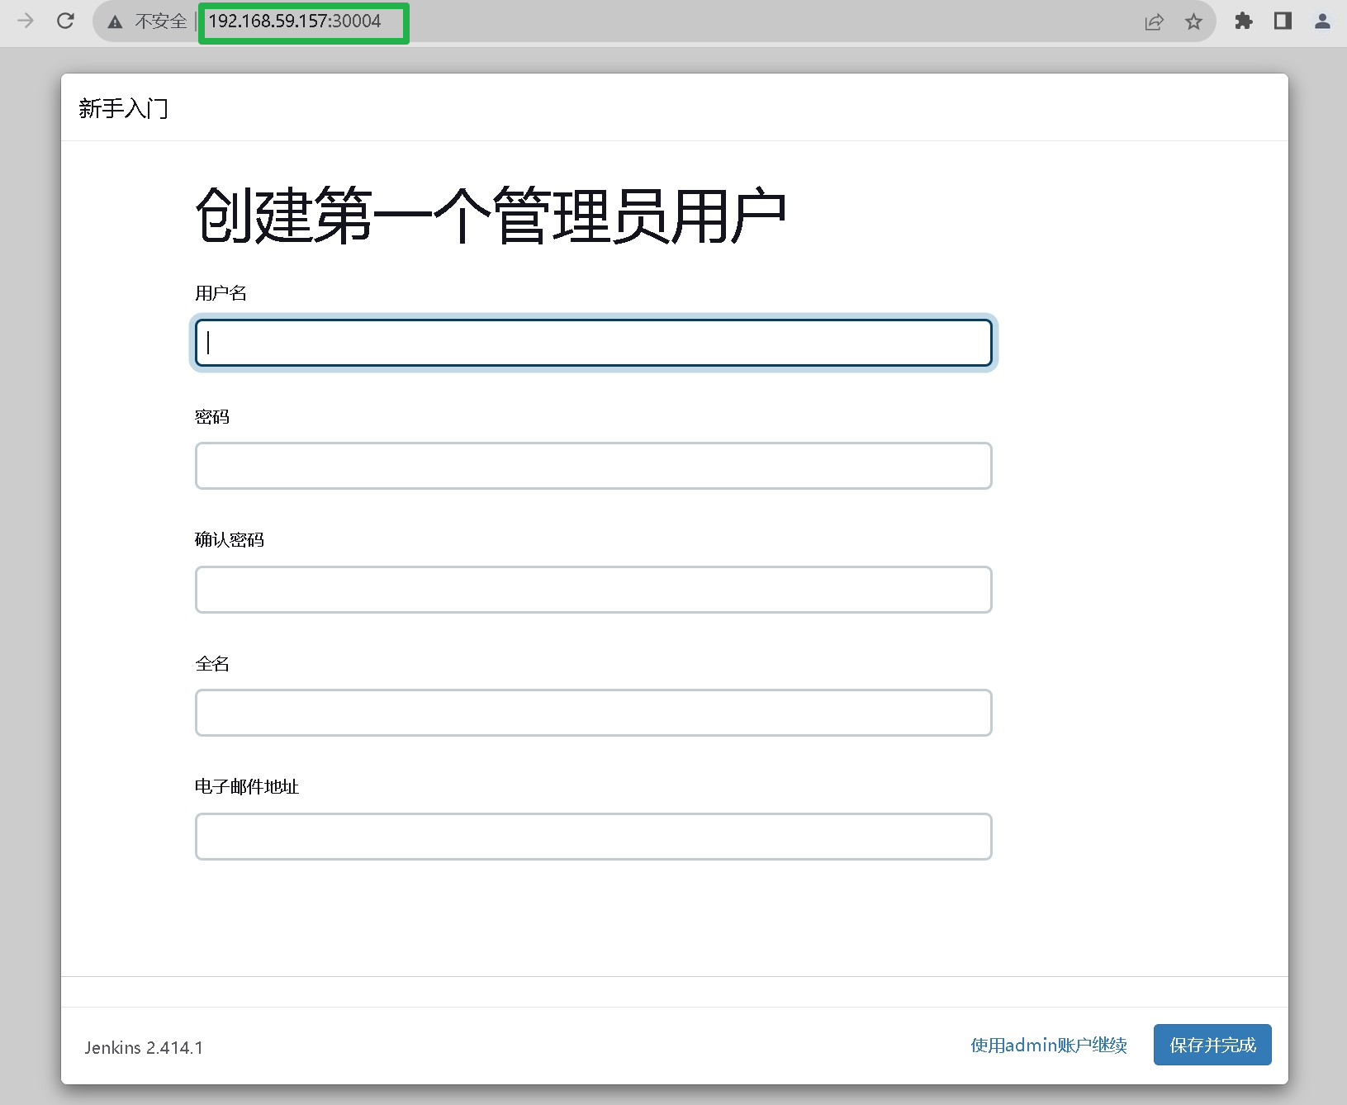

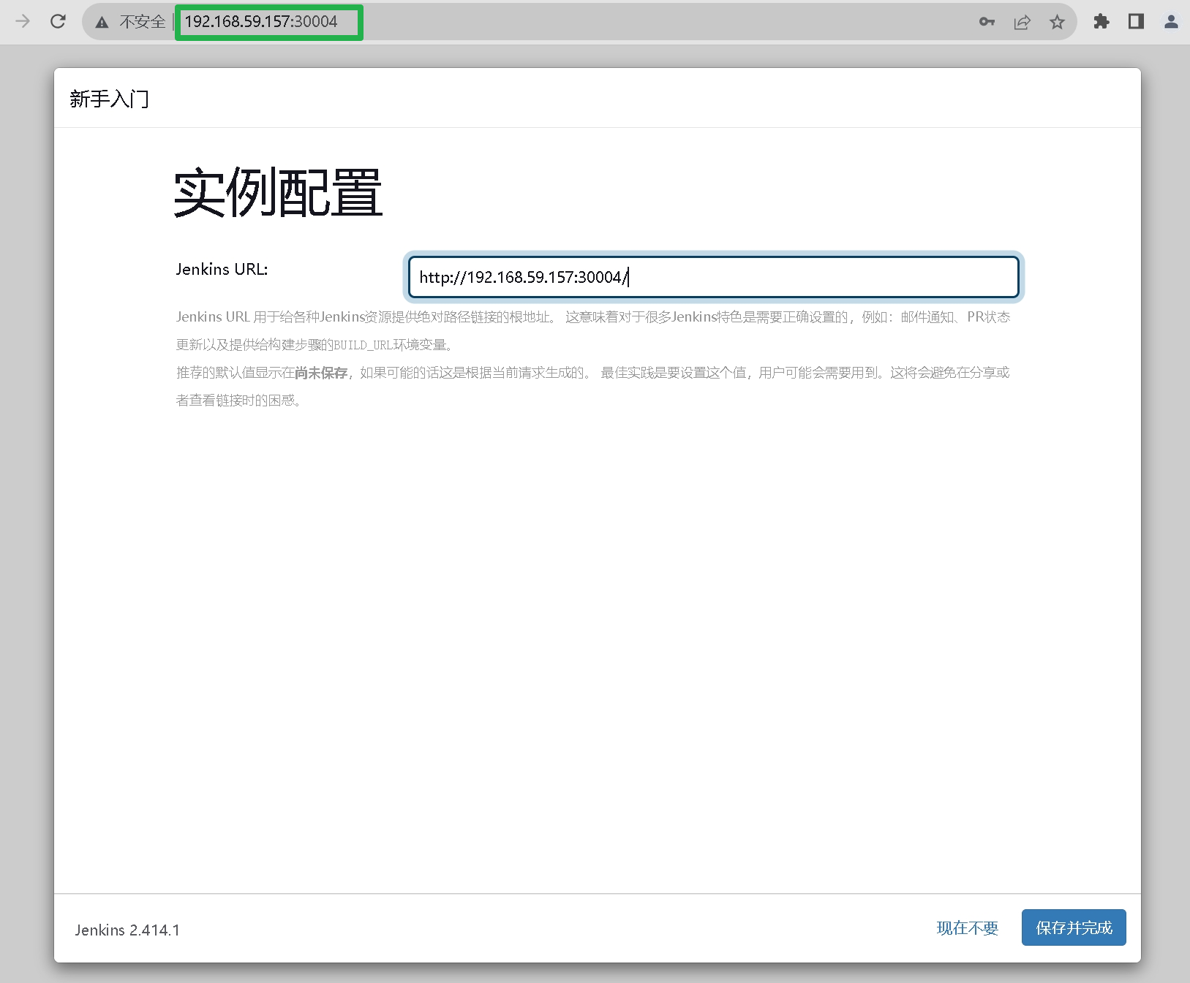

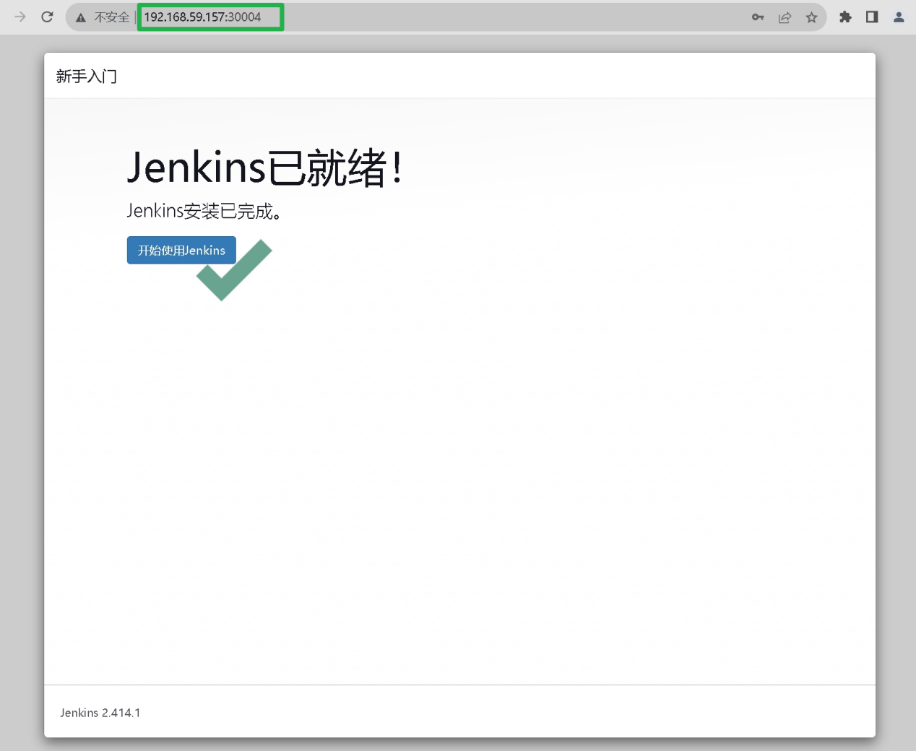

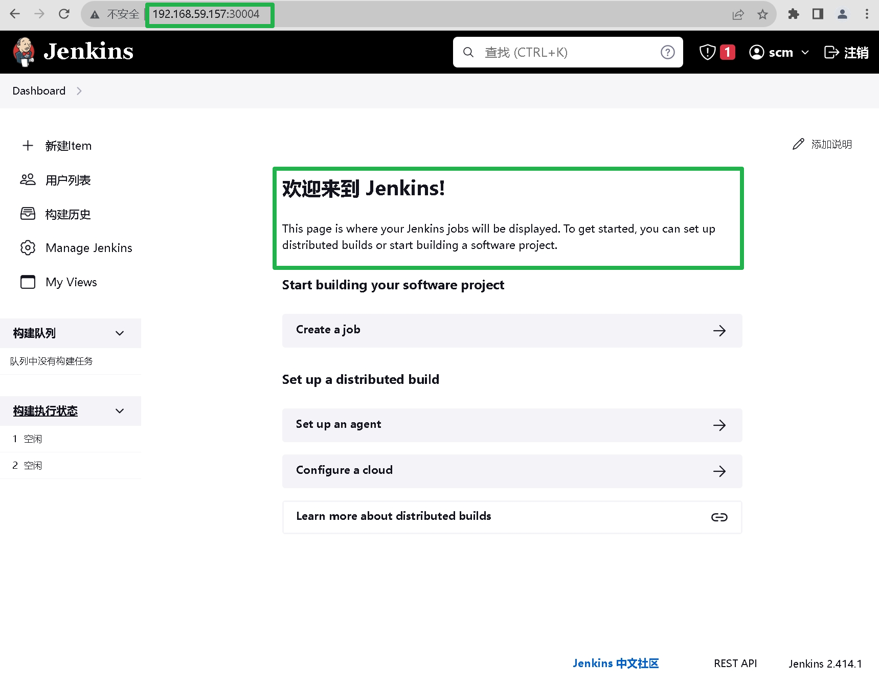

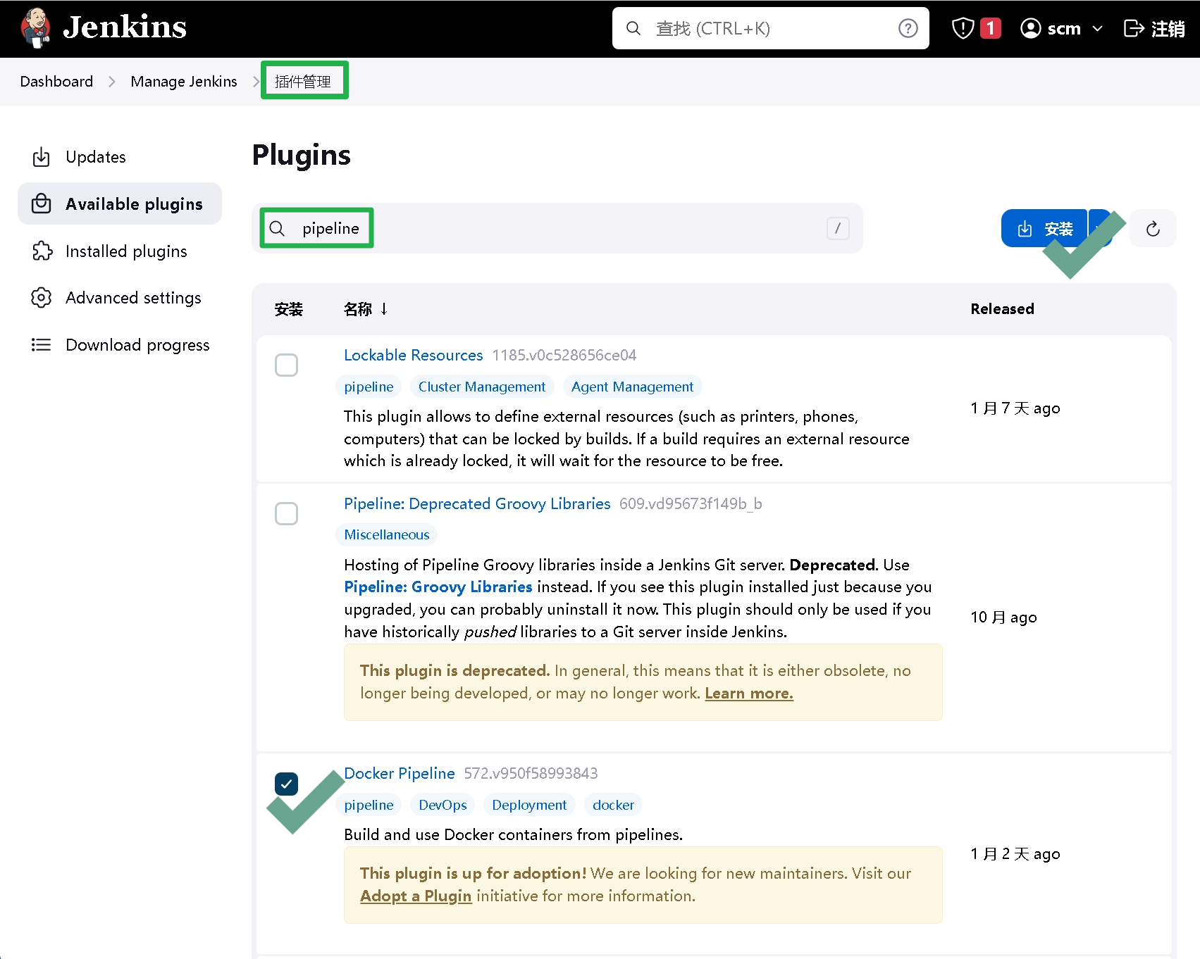

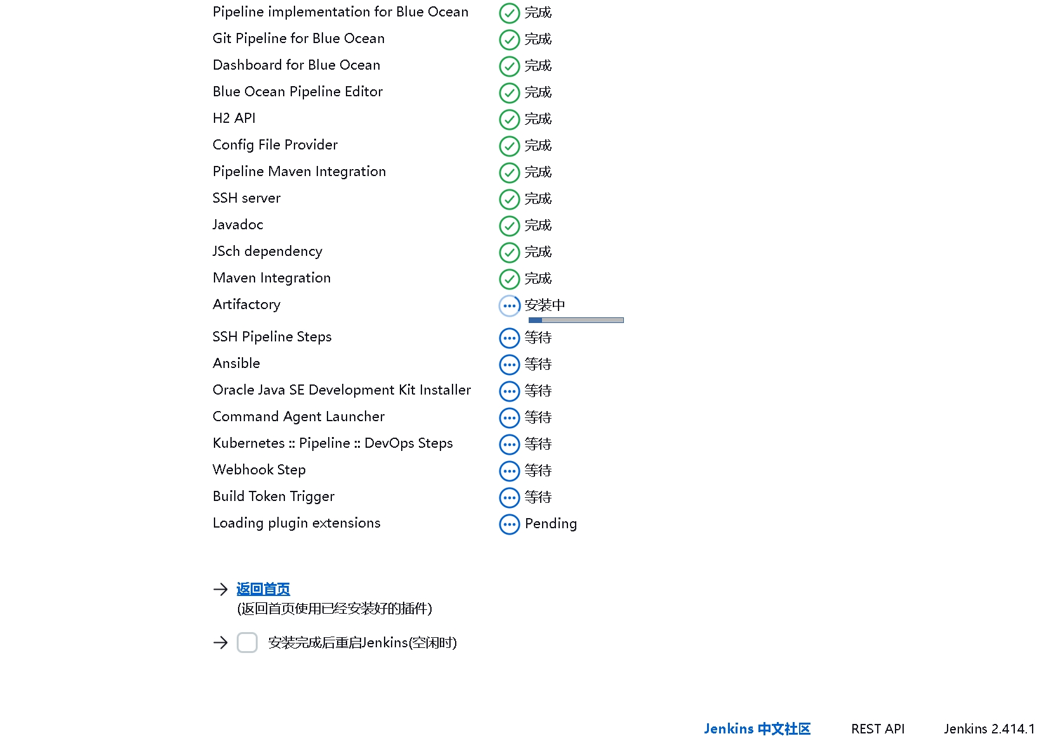

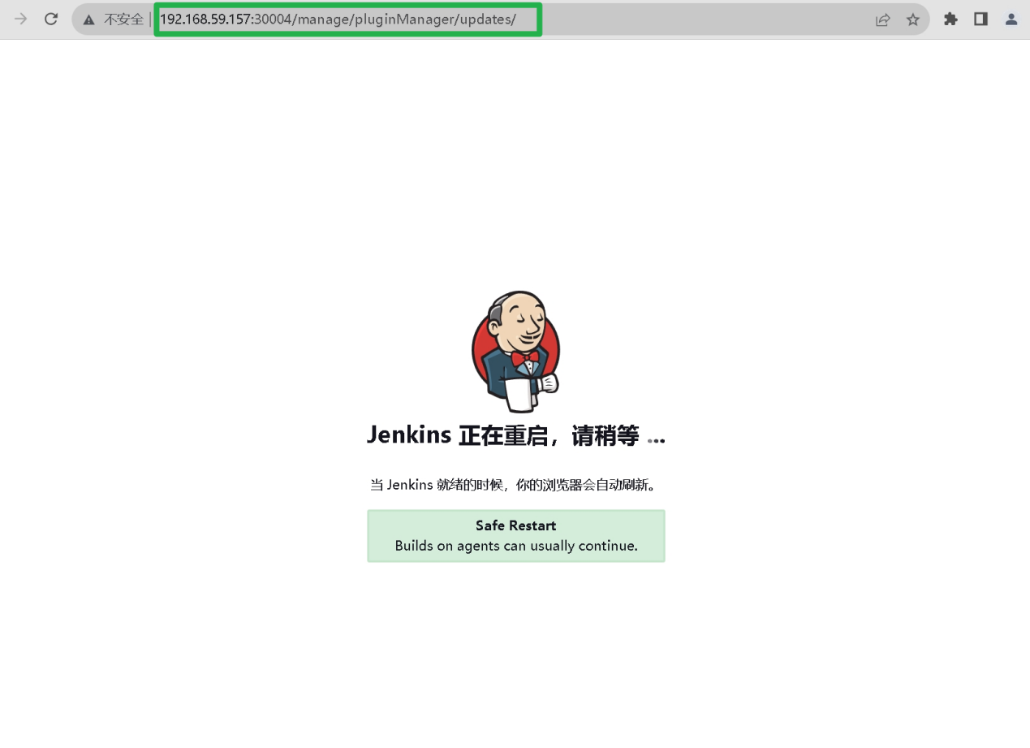

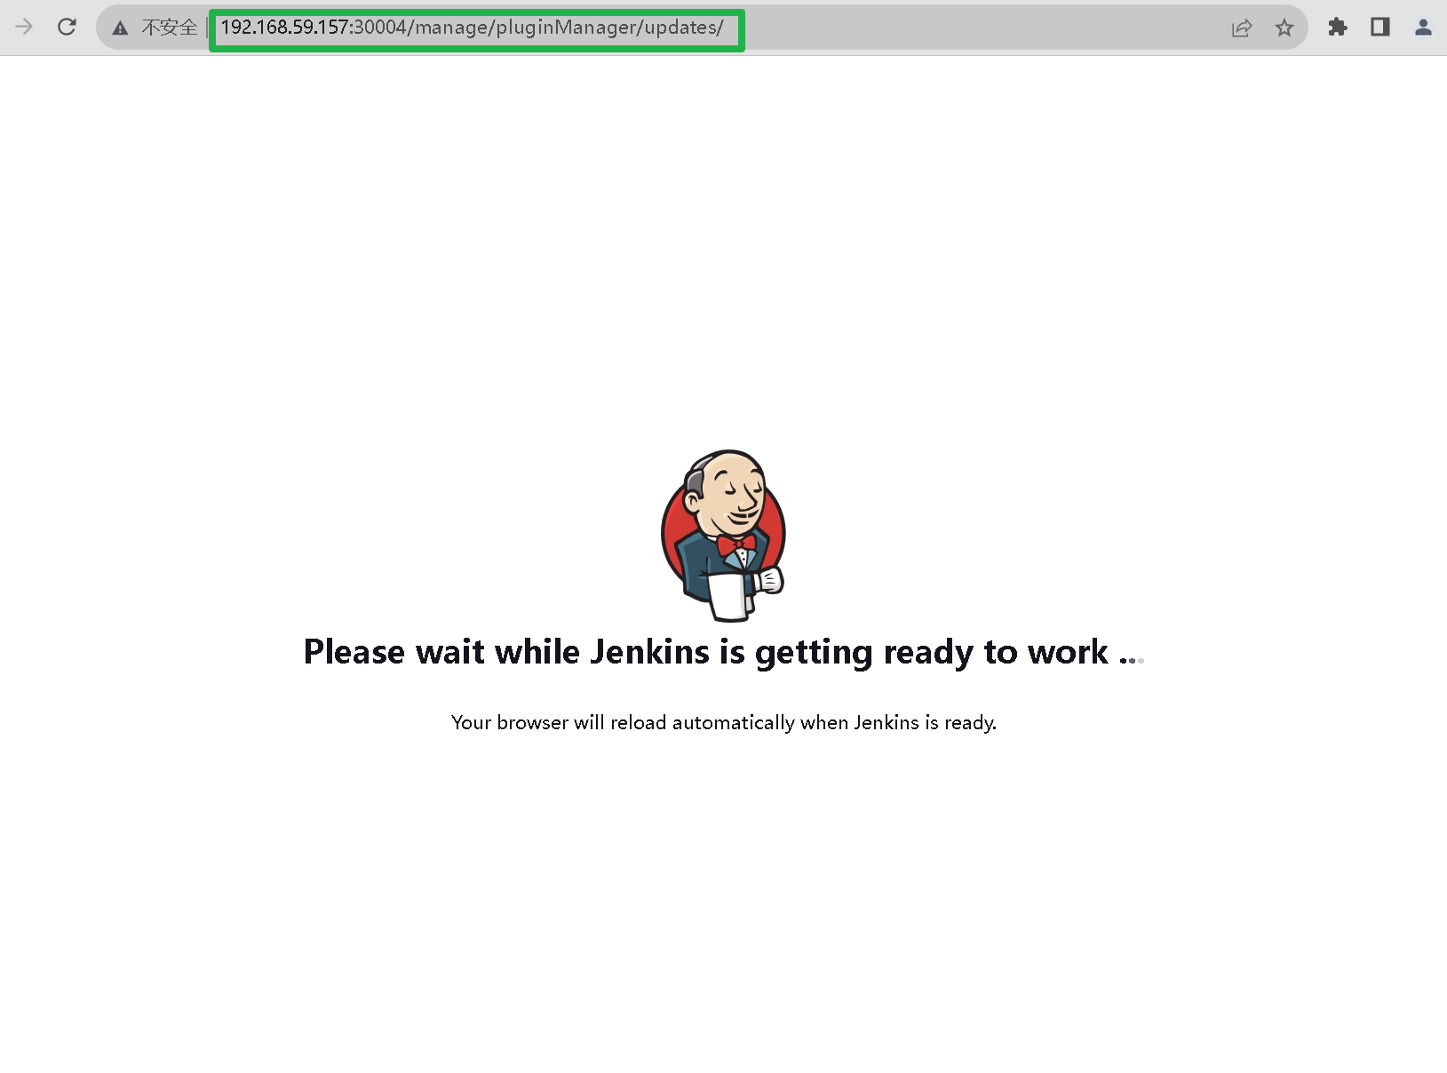

GitLab 的安装部署

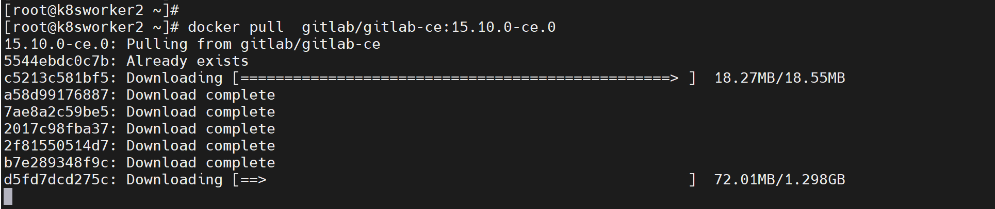

# docker pull gitlab/gitlab-ce:15.10.0-ce.0

# kubectl apply -f .

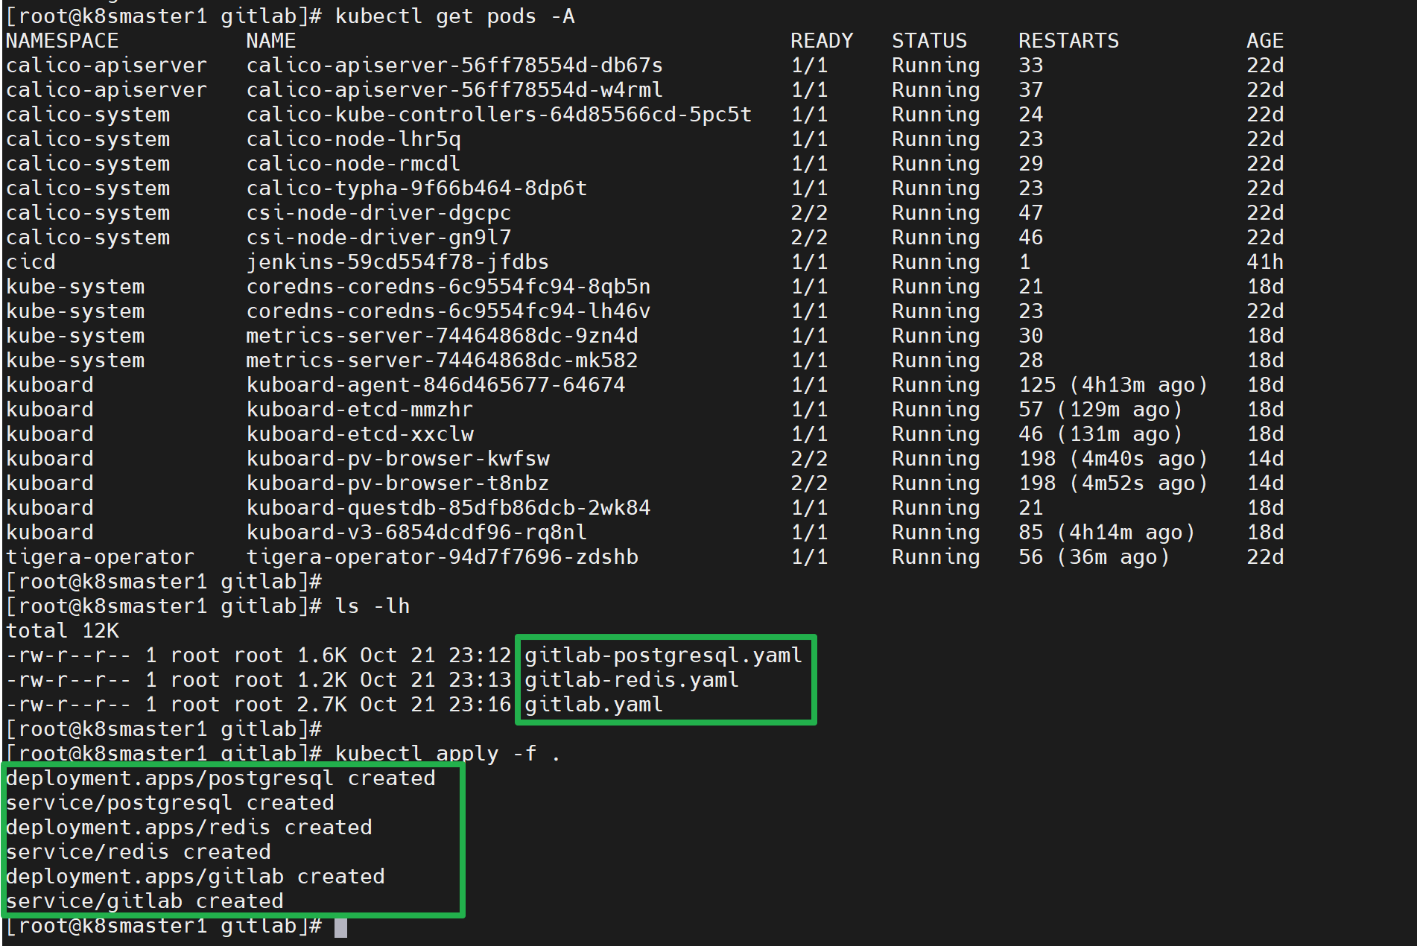

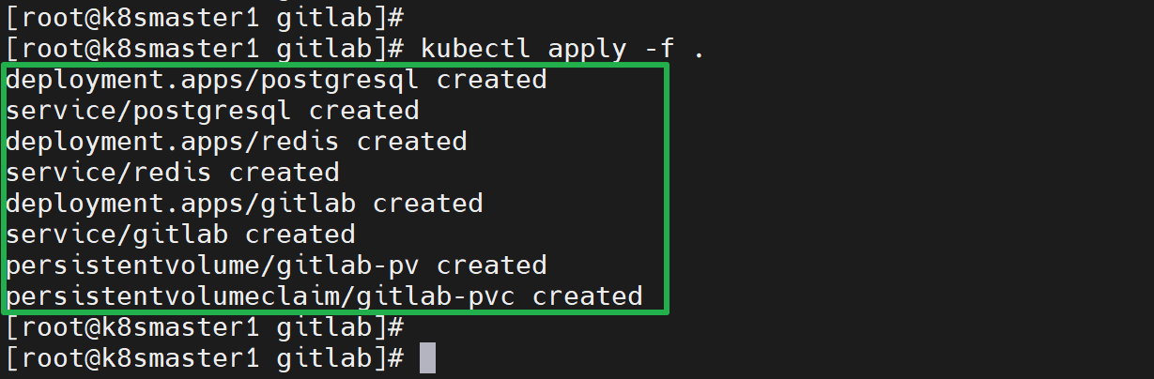

# kubectl get pods -n scm

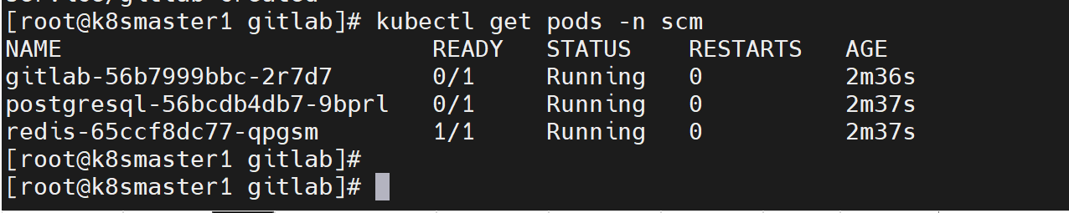

# kubectl get svc -n scm

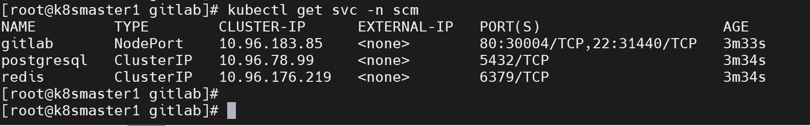

# watch kubectl get pods -n scm -o wide

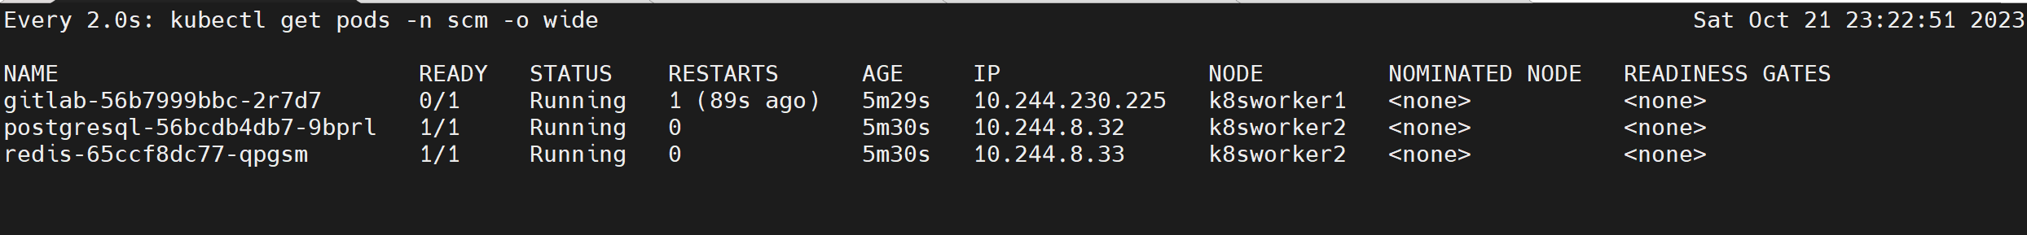

# docker pull sameersbn/gitlab:15.10.0

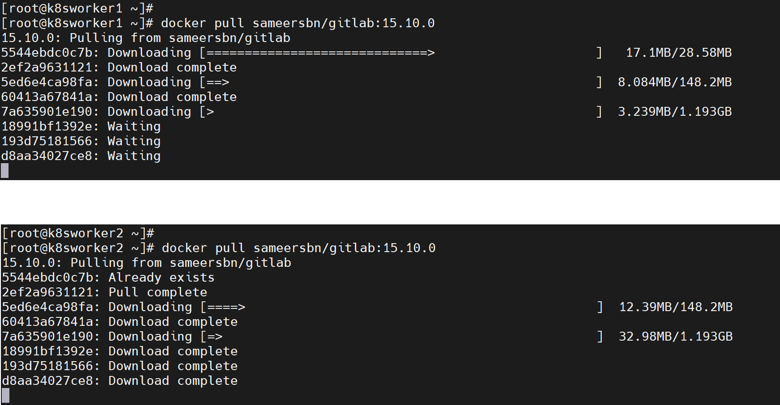

# kubectl get events -A

查看当前镜像启动的容器ID，然后进入容器。

# docker ps -a --filter ancestor=3d0d48f61941 --format "{{.ID}}"

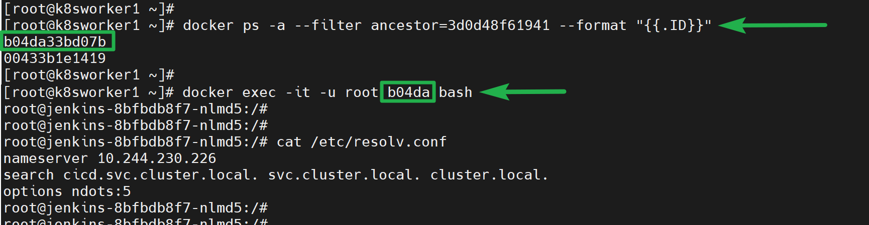

Kubectl 查看 pods ，然后进入容器内。

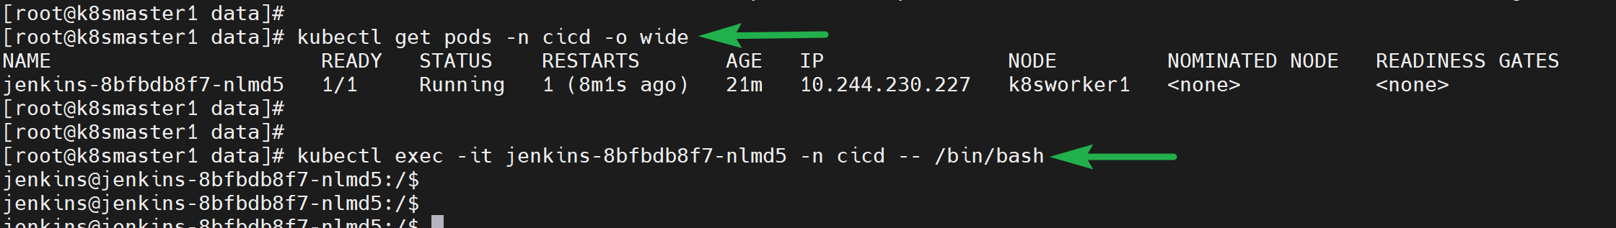

查看下系统的coredns pod容器信息

# kubectl get pods -n kube-system -o wide |grep coredns



可以看到两个coredns pod位于两个node节点上，并且状态是running正常。

再进一步查看dns service信息

# kubectl get svc -n kube-system -o wide



kube-dns服务的IP正是10.96.0.10，这样知道了pod是通过kube-dns 服务来解析域名的，现在的问题是POD无法与kube-dns通信？还是coredns本身域名解析有问题呢，我们需要进一步来确认kube-dns 服务后端正确绑定了coredns容器，我们查看endpoint来确认。

# kubectl get endpoints -n kube-system -o wide|grep coredns



可以看到kube-dns后端正确的绑定了两个coredns pod的IP。

将目标pod中的nameserver 的ip地址改为coredns pod的IP地址，绕过kube-dns服务，直接与coredns pod通信。

说明coredns pod工作是正常的，应用目标pod也是工作正常的问题出在kube-dns服务与coredns节点通信上，服务与pod之间通信是通过kube-proxy实现。

获取集群中所有non-running的pods，执行下面的指令

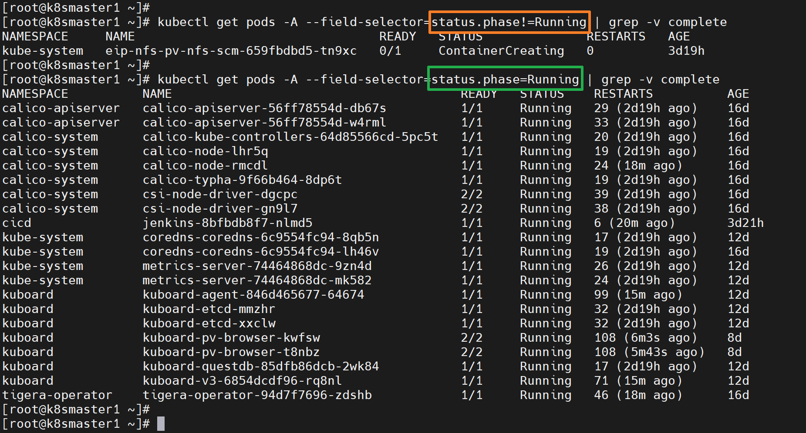

# kubectl get pods -A --field-selector=status.phase!=Running | grep -v complete

# kubectl get pods -A --field-selector=status.phase=Running | grep -v complete

get no -o json | jq -r '.items | sort_by(.status.capacity.memory)[]|[.metadata.name,.status.capacity.memory]| @tsv'

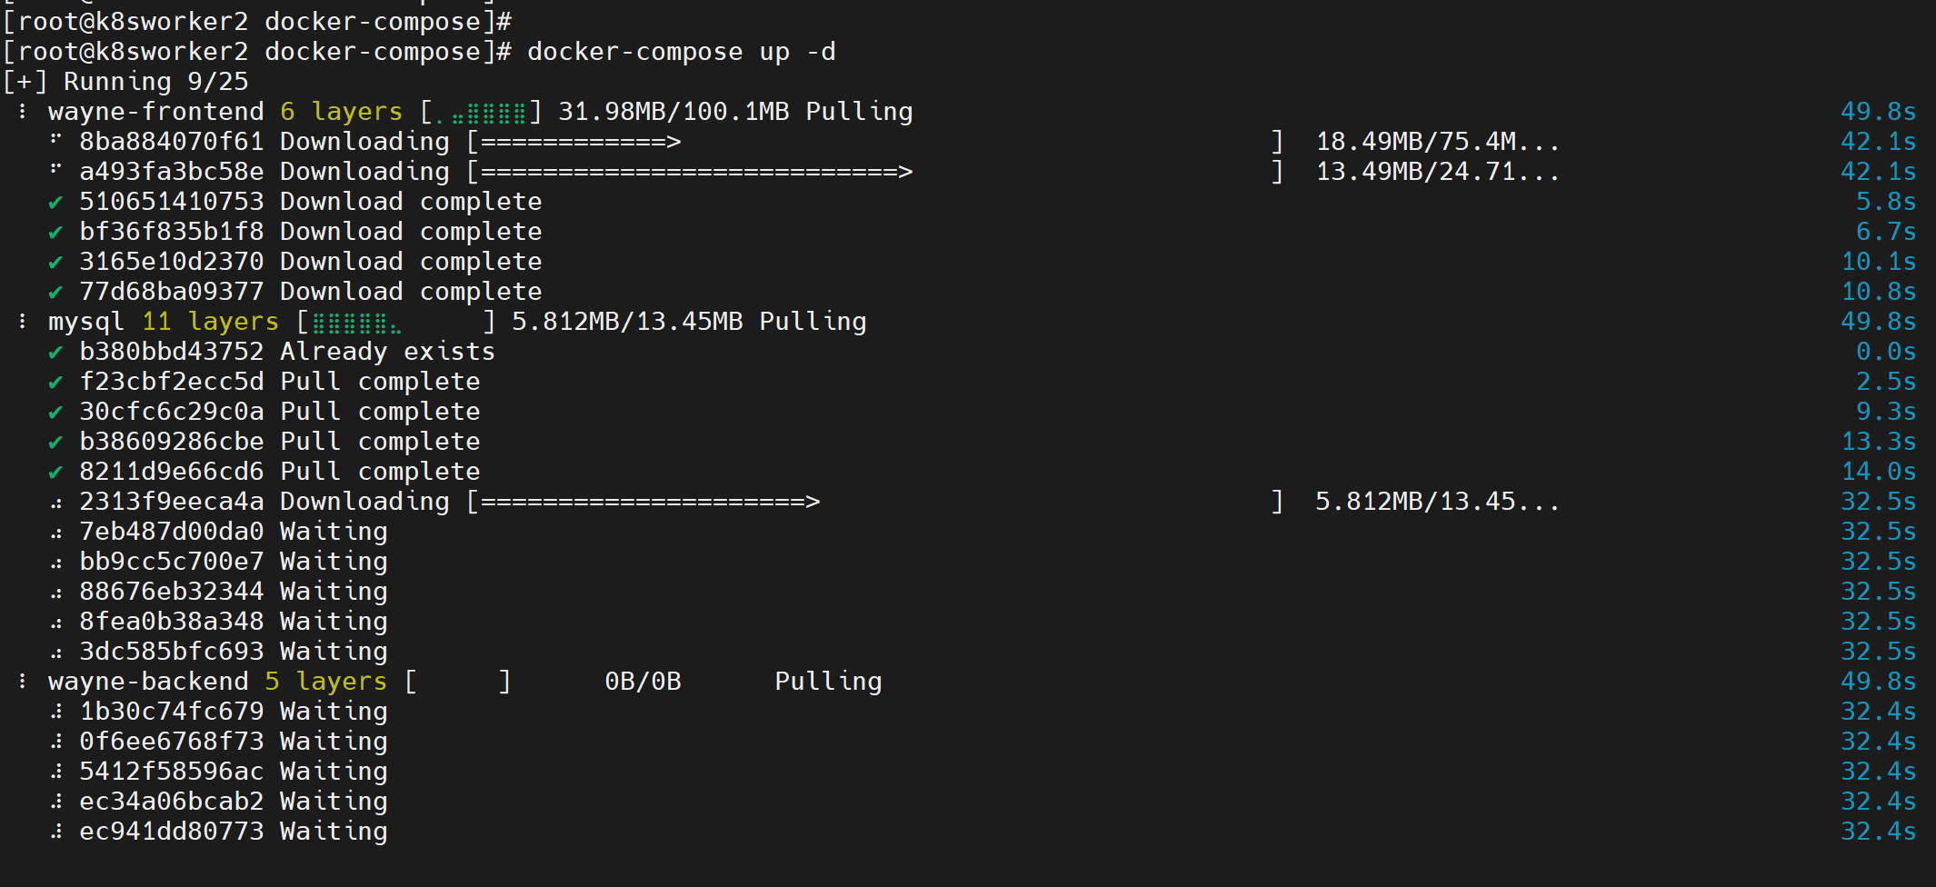

<https://github.com/Qihoo360/wayne>

# Gerrit 代码审查 docker 镜像

官方 Gerrit Code Review 图像，带有 H2 和开发帐户设置的开箱即用设置。

该映像旨在按原样用于培训或临时环境。它可以作为基础映像用于生产，并且需要对其 gerrit.config 进行自定义并定义持久性外部模块。

## 快速开始

在其演示/登台开箱即用设置中启动 Gerrit Code Review：

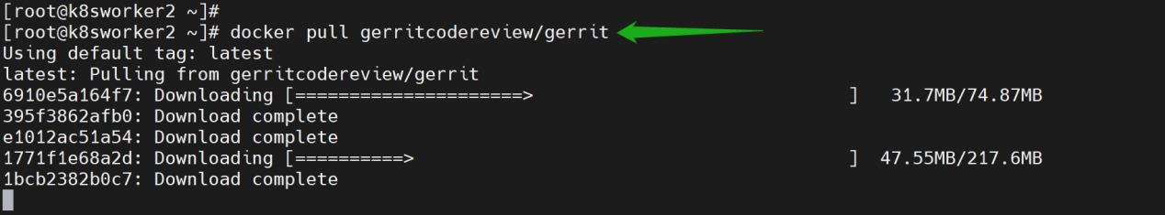

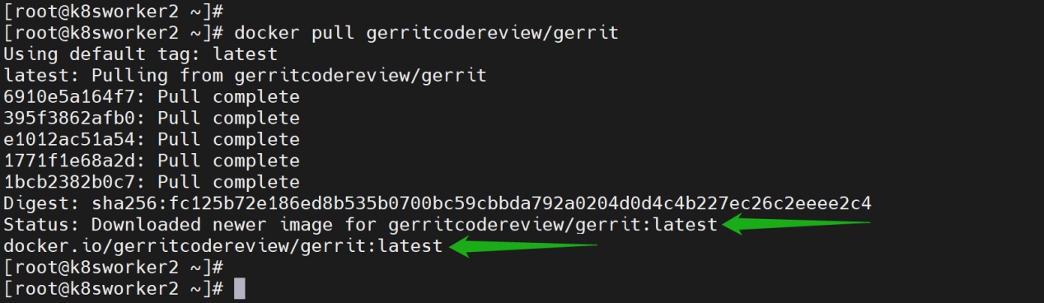

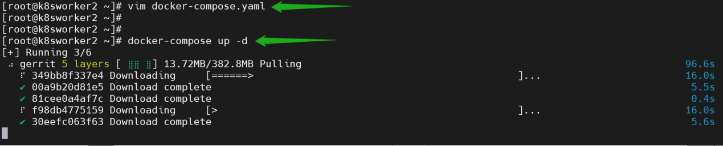

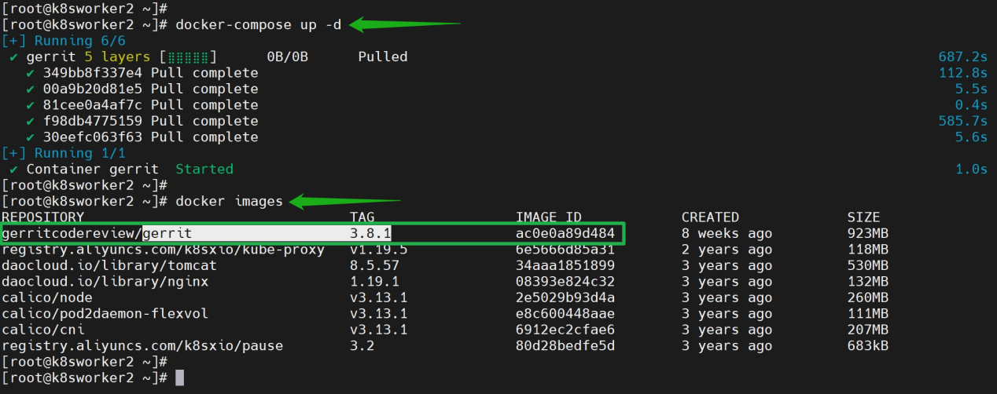

docker run -ti -p 8080:8080 -p 29418:29418 gerritcodereview/gerrit

等待几分钟，直到Gerrit Code Review NNN ready出现消息，其中 NNN 是您当前的 Gerrit 版本，然后打开浏览器访问[http://localhost:8080](http://localhost:8080/) ，您将进入 Gerrit Code Review。

注意：如果您的 docker 服务器在远程主机上运行，​​请将“localhost”更改为远程 docker 服务器的主机名或 IP 地址。

从Ver.1开始 2.14 版中，新的介绍屏幕将引导您了解 Gerrit 的基础知识，并允许安装从[Gerrit CI](https://gerrit-ci.gerritforge.com/)下载的其他插件。

官方版本也可以作为 Docker 镜像提供，例如使用以下命令运行 3.3.0 版本。

docker run -ti -p 8080:8080 -p 29418:29418 gerritcodereview/gerrit:3.3.0

## 构建docker镜像

对于包含已发布的 Gerrit 版本的 docker 映像，此 git 存储库中存在指向存储库状态的标签，其中 Dockerfile 中引用了此版本的 Gerrit（例如 3.3.0）。要构建这样的 docker 镜像以用于开发目的，请检查相应的版本标签，例如：

git checkout v3.3.0

导航到./centos/8或./ubuntu/20分别构建基于 centos 或 ubuntu 的 docker 镜像。然后运行：

docker build -t gerritcodereview/gerrit:$(git describe) .

要构建包含 Gerrit 开发版本的映像（例如测试更改），请运行以下命令：

docker build --build-arg GERRIT_WAR_URL="<url>" -t gerritcodereview/gerrit -f Dockerfile-dev .

传递<url>给GERRIT_WAR_URL-build 参数的参数必须指向 Gerrit- .war-文件。build 参数默认为指向[Gerrit CI](https://gerrit-ci.gerritforge.com/)上上次成功构建 Gerrit master 分支的 URL 。

## 使用持久卷

使用 docker 持久卷在重新启动后保留 Gerrit 数据。请参阅下面每个外部安装的 Lucene 索引、缓存和 Git 存储库的 docker-compose.yaml 示例。

/docker-compose.yaml 示例

version: '3'

services:

gerrit:

image: gerritcodereview/gerrit

volumes:

- git-volume:/var/gerrit/git

- index-volume:/var/gerrit/index

- cache-volume:/var/gerrit/cache

ports:

- "29418:29418"

- "8080:8080"

volumes:

git-volume:

index-volume:

cache-volume:

运行docker-compose up以触发自定义 Gerrit docker 设置的构建和执行。

## 环境变量

这是用于更改 Gerrit 配置的可用环境变量的列表：

* CANONICAL_WEB_URL： 选修的。gerrit.canonicalWebUrl中设置参数gerrit.config。默认为http://<image_hostname>
* HTTPD_LISTEN_URL： 选修的。覆盖httpd.listenUrl中的参数gerrit.config。

## 在生产中使用 Gerrit

在生产环境中在 Docker 上运行 Gerrit 时，最好依赖比 Docker 内部 AUFS 性能和可靠性更好的物理外部存储，以及外部配置目录以实现更好的变更管理可追溯性。此外，您可能需要使用适当的外部身份验证。

请参阅下面使用 OpenLDAP 的 docker-compose.yaml 的更高级示例（来自 Osixia 的 DockerHub）。

/docker-compose.yaml 示例，假设您有一个可用的外部目录 /external/gerrit

version: '3'

services:

gerrit:

image: gerritcodereview/gerrit

ports:

- "29418:29418"

- "80:8080"

depends_on:

- ldap

volumes:

- /external/gerrit/etc:/var/gerrit/etc

- /external/gerrit/git:/var/gerrit/git

- /external/gerrit/db:/var/gerrit/db

- /external/gerrit/index:/var/gerrit/index

- /external/gerrit/cache:/var/gerrit/cache

environment:

- CANONICAL_WEB_URL=http://localhost

# command: init

ldap:

image: osixia/openldap

ports:

- "389:389"

- "636:636"

environment:

- LDAP_ADMIN_PASSWORD=secret

volumes:

- /external/gerrit/ldap/var:/var/lib/ldap

- /external/gerrit/ldap/etc:/etc/ldap/slapd.d

ldap-admin:

image: osixia/phpldapadmin

ports:

- "6443:443"

environment:

- PHPLDAPADMIN_LDAP_HOSTS=ldap

/external/gerrit/etc/gerrit.config 示例

[gerrit]

basePath = git

[index]

type = LUCENE

[auth]

type = ldap

gitBasicAuth = true

[ldap]

server = ldap://ldap

username=cn=admin,dc=example,dc=org

accountBase = dc=example,dc=org

accountPattern = (&(objectClass=person)(uid=${username}))

accountFullName = displayName

accountEmailAddress = mail

[sendemail]

smtpServer = localhost

[sshd]

listenAddress = *:29418

[httpd]

listenUrl = http://*:8080/

[cache]

directory = cache

[container]

user = root

/external/gerrit/etc/secure.config 示例

[ldap]

password = secret

### 使用 Docker 初始化 Gerrit DB 和 Git 存储库

外部文件系统需要事先使用 gerrit.war 进行初始化：

* 在 Gerrit 中创建的所有项目和所有用户 Git 存储库
* 在 Git 存储库中创建的系统组 UUID

初始化可以作为启动所有容器之前的一次性操作来完成。

#### 步骤 1：从 docker 运行 Gerrit docker init setup

取消注释command: initdocker-compose.yaml 中的选项并在前台使用 docker-compose 运行 Gerrit。

docker-compose up gerrit

等到您在输出中看到该消息Initialized /var/gerrit，然后容器就会退出。

#### 步骤 2：以守护进程模式启动 Gerrit

注释掉command: initdocker-compose.yaml 中的选项并启动所有 docker-compose 节点：

docker-compose up -d

### 使用 PhpLdapAdmin 在 OpenLDAP 中注册用户

示例 docker compose 项目包括一个连接到 OpenLDAP 的 PhpLdapAdmin 节点，并通过 Web UX 公开[https://localhost:6443](https://localhost:6443/)。

第一个登录 Gerrit 的用户被视为初始管理员，重要的是您在 LDAP 上配置它以登录并能够管理您的 Gerrit 设置。

#### 在 OpenLDAP 中定义 Gerrit 管理员

cn=admin,dc=example,dc=org使用用户名和密码登录 PhpLdapAdmin secret，然后为 Gerrit 管理员创建一个类型为“Courier Mail Account”的新子节点

例子：

* 名字：格里特
* 姓氏： 管理员
* 通用名称：Gerrit 管理员
* 用户 ID：gerritadmin
* 电子邮件：gerritadmin@localdomain
* 密码：秘密

验证您的数据是否正确，然后将更改提交到 LDAP。

#### 以管理员身份登录 Gerrit

使用在 LDAP 上创建的新 Gerrit 管理员凭据登录到[http://localhost上的 Gerrit。](http://localhost/)

例子：

* 登录： gerritadmin
* 密码：秘密

## 有关 Gerrit 代码审查的更多信息

国内镜像站

<https://hub.daocloud.io/>

正常运行的 Kubernetes 集群所需的各种组件

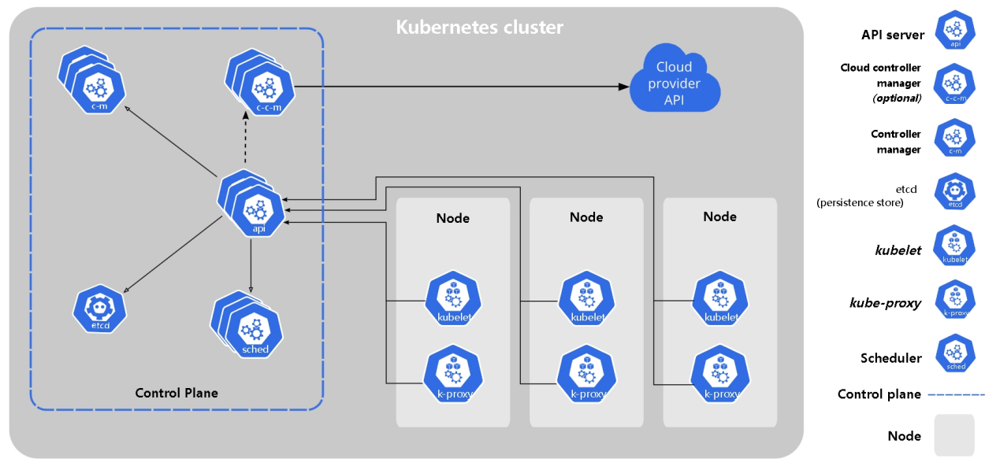

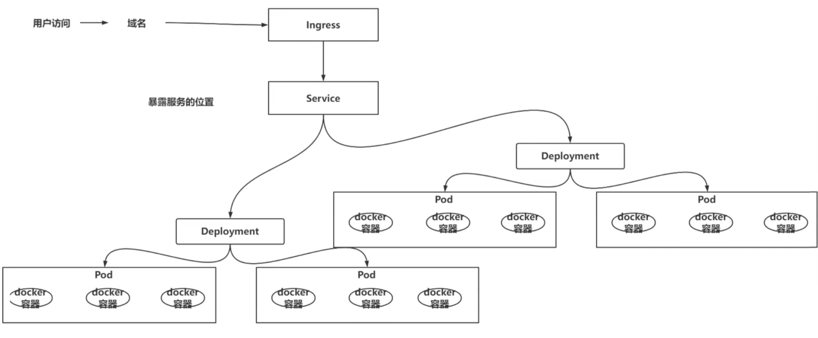

https://lib.jimmysong.io/kubernetes-handbook/architecture/

Kubernetes 架构

Kubernetes 借鉴了 Borg 的设计理念，比如 Pod、Service、Label 和单 Pod 单 IP 等。Kubernetes 的整体架构如下图所示:

